International Online Copyright Office
INTEROCO
(European Union, Germany, Berlin)

ЭЛЕКТРОННЫЙ ОБЪЕКТ ДЕПОНИРОВАНИЯ

(реферат)

ПРОИЗВЕДЕНИЕ НАУКИ

Произведение Науки «Алгоритм Функционирования
Мобильного Приложения на Платформе Android» /
Work of Science “The Algorithm of Functioning of the Mobile Application on the Android Platform”
Автор: | Шашин Артем Геннадьевич  Shashin Artyom
Правообладатель: | Шашин Артем Геннадьевич  Shashin Artyom

INTEROCO - 2024

СТРУКТУРА ДОКУМЕНТА

ПРАВОУСТАНАВЛИВАЮЩАЯ ИНФОРМАЦИЯ

- АННОТАЦИЯ

- ОСНОВНЫЕ ПОНЯТИЯ

- АНАЛИЗ БЛИЖАЙШИХ АНАЛОГОВ

- АКТУАЛЬНОСТЬ И СУЩНОСТЬ РАЗРАБОТКИ

- ЮРИДИЧЕСКИЕ ОСНОВАНИЯ

- ИСТОЧНИКИ ИСПОЛЬЗОВАННОЙ ЛИТЕРАТУРЫ

- ИНФОРМАЦИЯ ОБ ЭКСПЕРТЕ

ПРАВОУСТАНАВЛИВАЮЩАЯ ИНФОРМАЦИЯ
Вид объекта | Произведение науки
Название: | Произведение Науки «Алгоритм Функционирования  Мобильного Приложения на Платформе Android»  Work of Science “The Algorithm of Functioning of the Mobile Application on the Android Platform ”
Автор(ы): | Шашин Артем Геннадьевич  Shashin Artyom  Адрес: Казахстан, г. Алматы, мкр. Коктем-3, д 24, кв. 254
Правообладатель: | Шашин Артем Геннадьевич  Shashin Artyom  Адрес: Казахстан, г. Алматы, мкр. Коктем-3, д 24, кв. 254
Дата депонирования Международного депозитария "INTEROCO"  (Европейский союз, Берлин): | 2024
Произведения науки как объекты авторского права предусмотрены в следующих нормативно-правовых актах

Бернская конвенция по охране литературных и художественных произведений (1971 г.) | Статья 2  (1) Термин «литературные и художественные произведения» охватывает любую продукцию в области литературы, науки и искусства, вне зависимости от способа и формы ее выражения, включая: книги, брошюры и другие письменные произведения; лекции, обращения, проповеди и другие подобного рода произведения; драматические и музыкально-драматические произведения; хореографические произведения и пантомимы; музыкальные сочинения с текстом или без текста; кинематографические произведения, к которым приравниваются произведения, выраженные способом, аналогичным кинематографии; рисунки, произведения живописи, архитектуры, скульптуры, гравирования и литографии; фотографические произведения, к которым приравниваются произведения, выраженные способом, аналогичным фотографии; произведения прикладного искусства; иллюстрации, карты, планы, эскизы и пластические произведения, относящиеся к географии, топографии, архитектуре или наукам.
Закон Республики Казахстан от 10 июня 1996 года № 6-I «Об авторском праве и смежных правах» | Статья 6. Объекты авторского права  1. Объектами авторского права являются произведения науки, литературы и искусства независимо от их достоинств и назначения, а также от способа их выражения.  Статья 5. Сфера действия авторского права  1. Исключительное право на произведения науки, литературы и искусства распространяется:  1) на произведения, обнародованные на территории Республики Казахстан или необнародованные, но находящиеся в какой-либо объективной форме на территории Республики Казахстан, и признается за авторами (их правопреемниками) независимо от их гражданства;  2) на произведения, обнародованные за пределами территории Республики Казахстан или необнародованные, но находящиеся в какой-либо объективной форме за пределами территории Республики Казахстан, и признается за авторами, являющимися гражданами Республики Казахстан (их правопреемниками);  3) на произведения, обнародованные за пределами территории Республики Казахстан или необнародованные, но находящиеся в какой-либо объективной форме за пределами территории Республики Казахстан, и признается на территории Республики Казахстан за авторами (их правопреемниками) - гражданами других государств и лицами без гражданства в соответствии с международными договорами Республики Казахстан.  Статья 9. Презумпция авторства  Автором произведения науки, литературы или искусства признается гражданин, творческим трудом которого оно создано. Лицо, указанное в качестве автора на оригинале или экземпляре произведения, считается его автором, если не доказано иное.
В соответствии с вышеуказанными международными и национальными правовыми документами, произведение науки, как объект авторского права, должно:
- быть результатом творческой деятельности;
- существовать в какой-либо объективной форме.

Рассматриваемое произведение науки соответствует требованиям признания в качестве объекта авторского права и интеллектуальной собственности, согласно ст. 5,6,9 Закона Республики Казахстан от 10 июня 1996 года № 6-I «Об авторском праве и смежных правах»
Результат творческой деятельности, новизна, актуальность, сферы применения Произведение Науки “Алгоритм Функционирования
Мобильного Приложения на Платформе Android” указанные в настоящем заключении подтверждены международным свидетельством о депонировании авторского произведения.
Изучение объективной формы выражения Произведения Науки “Алгоритм Функционирования Мобильного Приложения на Платформе Android” по итогам изучения материалов, а также экспертизу объекта на соответствие критериям охраноспособности провел:

Патентный эксперт,  кандидат экономических наук,  Уполномоченный представитель  INTEROCO Copyright Office | Муминов  Санджар  Файзуллаевич

(подпись, печать)

I. АННОТАЦИЯ

Произведение Науки: "Алгоритм Функционирования Мобильного Приложения на Платформе Android" является комплексным решением, направленным на оптимизацию процесса доставки товаров и услуг. Разработанное приложение обеспечивает курьерам инструменты для эффективного управления заказами, оптимизации маршрутов, взаимодействия с клиентами и отслеживания статуса доставок. Для клиентов оно предлагает возможность быстро и удобно оформлять заказы, отслеживать их статус и общаться с курьерами.

Уникальность данной разработки заключается в его комплексности и целенаправленности на удовлетворение потребностей как курьеров, так и клиентов. Приложение предоставляет всестороннюю поддержку и автоматизацию процесса доставки, что позволяет повысить эффективность работы курьеров и обеспечить высокий уровень сервиса для клиентов. Таким образом, продукт выделяется на фоне конкурентов благодаря своей функциональности, удобству использования и привлекательности как для бизнеса, так и для конечных пользователей.

II. ОСНОВНЫЕ ПОНЯТИЯ

№ | Понятие | Определение
1 | Безопасность данных | защита данных от несанкционированного доступа, использования, раскрытия, нарушения, модификации или уничтожения.
2 | Геолокация | технология, позволяющая определять текущее местоположение устройства с использованием данных GPS или других местоопределительных методов.
3 | Двухфакторная аутентификация | метод защиты учетной записи, требующий от пользователя предоставления двух различных видов удостоверений личности для доступа к своей учетной записи.
4 | Инновационные решения | новые методы и идеи, которые применяются для улучшения продуктов или процессов.
5 | Интерфейс пользователя | часть программного обеспечения, с которой пользователь взаимодействует, и которая включает в себя элементы управления и дизайн приложения.
6 | Конкурентные преимущества | условия или обстоятельства, которые ставят компанию в выгодное положение по сравнению с конкурентами.
7 | Курьер | лицо или служба, занимающаяся доставкой товаров или документов между двумя сторонами.
8 | Логистика | общая организация какого-либо процесса, в данном случае, доставки товаров.
9 | Мобильное приложение | программа, разработанная для работы на мобильных устройствах, предоставляющая пользователям различные сервисы, включая управление задачами и коммуникацию.
10 | Онлайн-торговля | форма электронной коммерции, которая позволяет потребителям напрямую покупать товары или услуги из Интернета.
11 | Операционные издержки | затраты, связанные с ведением бизнеса, которые могут быть сокращены через оптимизацию процессов.
12 | Оптимизация маршрутов | процесс определения наиболее эффективного пути доставки, учитывающий различные факторы, такие как расстояние, время в пути и текущие дорожные условия.
13 | Произведение науки | объект интеллектуальной собственности, зарегистрированный как произведение, защищенное авторским правом, в соответствии с Бернской конвенцией об охране литературных и художественных произведений
14 | Пуш-уведомления | короткие сообщения, которые отправляются из приложения пользователю для информирования о важных событиях или предложениях.
15 | Цифровизация | процесс преобразования информации в цифровой формат, где информация организована в виде битов.
16 | Шифрование | процесс преобразования информации или данных в код, чтобы предотвратить несанкционированный доступ.
17 | API (Application Programming Interface) | набор правил и инструментов для создания программного обеспечения, который позволяет приложениям взаимодействовать друг с другом.
18 | CRM | технологии для управления всеми взаимоотношениями и взаимодействиями компании с потенциальными и существующими клиентами.
19 | ERP | категория бизнес-менеджмента, которая использует набор интегрированных приложений для сбора, хранения, управления и интерпретации данных из многих бизнес-операций.

III. АНАЛИЗ БЛИЖАЙШИХ АНАЛОГОВ

В результате патентных изысканий было выявлено несколько мировых ранее зарегистрированных аналогов рассматриваемой разработки Произведение Науки “Алгоритм Функционирования Мобильного Приложения на Платформе Android”
Аналог №: | 1
Патент №: | RU 2 747 128 С1
Дата приоритета: | 2020.05.15
Название разработки: | Автоматизированный магазин и способ его функционирования
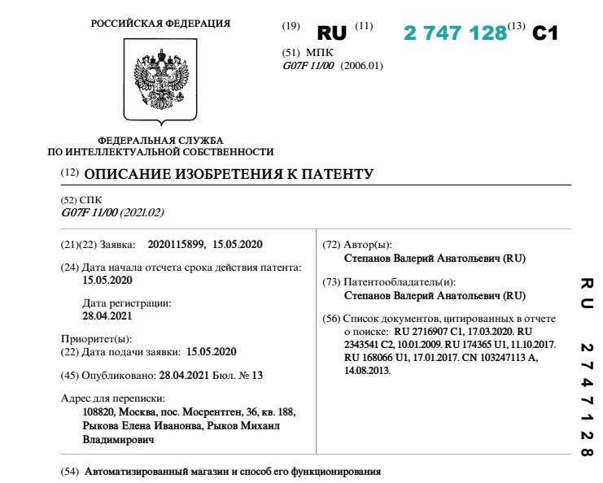
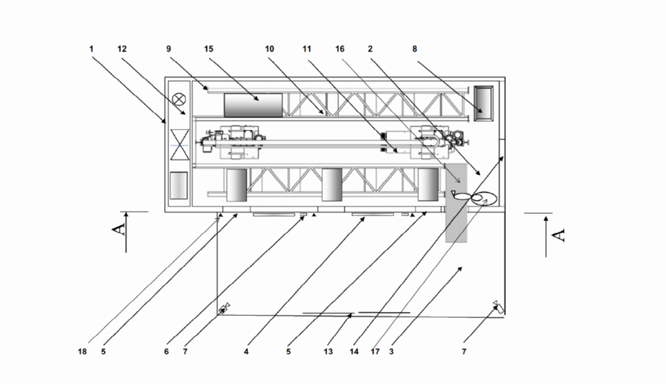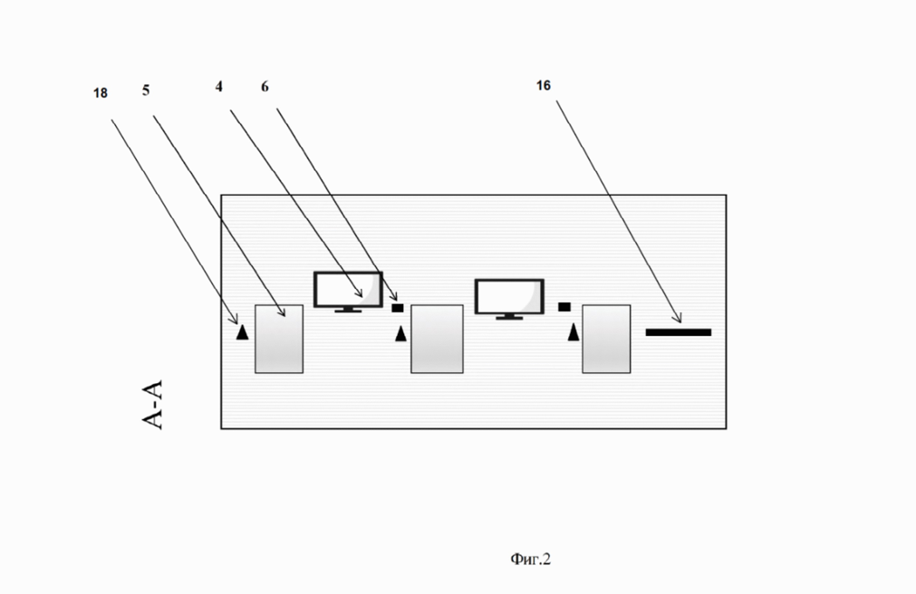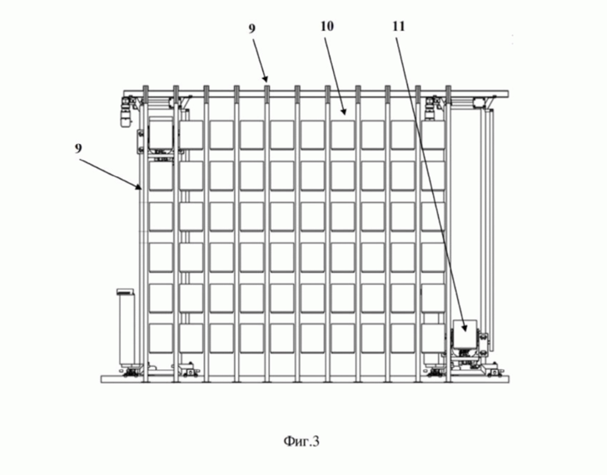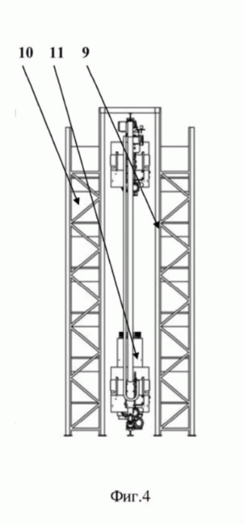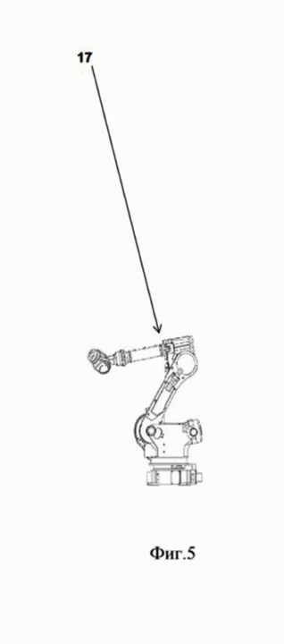
Реферат
Использование: для круглосуточной торговли широким ассортиментом товаров. Сущность изобретения заключается в том, что автоматизированный магазин содержит помещение с круглосуточным доступом поставщика (курьера)/покупателя (курьера), имеющее складскую зону с несколькими температурными модулями с различными температурными режимами и зону приема/выдачи товара, в которой установлено, по меньшей мере, одно средство отображения в виде сенсорного экрана для управления процессом приема/выдачи товара по полученному уникальному коду доступа или штрихкоду и, по меньшей мере, одно окно приема/выдачи товара с механизмом загрузки/выдачи товара и конвейерной лентой для выдачи товара, а также, по меньшей мере, одно средство оплаты товара (заказа) и, по меньшей мере, одна видеокамера, при этом в складской зоне расположены компьютерный аппаратно-программный блок управления со средством связи, по меньшей мере, один стеллаж с ячейками для хранения товаров и автоматический механизм перемещения товаров от окна приема/выдачи товара к определенной ячейке стеллажа для хранения данного товара, а также средство сигнализации, при этом магазин также содержит, по меньшей мере, одно устройство считывания в виде сканера, каждое из которых установлено у каждого окна приема/выдачи товара, набор специальных ящиков для размещения товаров для поставщиков товара в магазин, в каждом из которых размещают товар определенного вида с определенным одинаковым температурным режимом хранения и сроком годности, кран-штабелер в качестве автоматического механизма перемещения товара, который доставляет из выбранных ячеек ящик с товаром на конвейерную ленту выдачи товара, а также осуществляет процесс доставки специального ящика с товаром с конвейерной ленты в выбранную ячейку товара, а также содержит, по меньшей мере, одно средство для контроля веса получаемого и выдаваемого товара, выполненное в виде тензодатчика, робот-манипулятор, выполненный с возможностью изъятия из каждого выбранного краном-штабелером ящика с товаром необходимого количества данного товара и формирования заказа для покупателя согласно оплаченным им товарам. Технический результат: расширение функциональных возможностей автоматизированного магазина за счет обеспечения круглосуточной и автоматизированной поставки товара в магазин от поставщиков, а также обеспечения автоматизированной и круглосуточной покупки товаров непосредственно в магазине. 2 н. и 11 з.п. ф-лы, 5 ил.
Формула изобретения
1. Автоматизированный магазин, в том числе для дистанционной продажи товаров, содержащий помещение с круглосуточным доступом поставщика (курьера)/покупателя (курьера), имеющее складскую зону с несколькими температурными модулями с различными температурными режимами и зону приема/выдачи товара, в которой установлено, по меньшей мере, одно средство отображения в виде сенсорного экрана для управления процессом приема/выдачи товара по полученному уникальному коду доступа или штрихкоду и, по меньшей мере, одно окно приема/выдачи товара с механизмом загрузки/выдачи товара и конвейерной лентой для выдачи товара, а также, по меньшей мере, одно средство оплаты товара (заказа) и, по меньшей мере, одна видеокамера, при этом в складской зоне расположены компьютерный аппаратно-программный блок управления со средством связи, по меньшей мере, один стеллаж с ячейками для хранения товаров и автоматический механизм перемещения товаров от окна приема/выдачи товара к определенной ячейке стеллажа для хранения данного товара, а также средство сигнализации, которое при попытке взлома магазина сообщает в правоохранительные органы о попытке взлома, подключает все видеокамеры и включает сирену, при этом в складской зоне и зоне приема/выдачи товара установлено средство обеспечения температурно-влажностного режима, а компьютерный аппаратно-программный блок управления выполнен с возможностью обеспечения приема и интерпретации команд управления работой функциональными средствами и модулями всего магазина, а также с возможностью обеспечения постоянной связи с поставщиками товара (их курьерами) и покупателями товара (их курьерами), а входная дверь магазина имеет средство доступа в магазин, обеспечивающее доступ в него при введении уникального кода доступа или штрихкода, при этом магазин также содержит, по меньшей мере, одно устройство считывания в виде сканера, каждое из которых установлено у каждого окна приема/выдачи товара, набор специальных ящиков для размещения товаров для поставщиков товара в магазин, в каждом из которых размещают товар определенного вида с определенным одинаковым температурным режимом хранения и сроком годности, кран-штабелер в качестве автоматического механизма перемещения товара, который доставляет из выбранных ячеек ящик с товаром на конвейерную ленту выдачи товара, а также осуществляет процесс доставки специального ящика с товаром с конвейерной ленты в выбранную ячейку товара, а также содержит, по меньшей мере, одно средство для контроля веса получаемого и выдаваемого товара, выполненное в виде тензодатчика, робот-манипулятор, выполненный с возможностью изъятия из каждого выбранного краном-штабелером ящика с товаром необходимого количества данного товара и формирования заказа для покупателя согласно оплаченным им товарам, при этом каждый из данных специальных ящиков имеет свой уникальный штрихкод, получаемый поставщиком и размещаемый на каждом ящике с товаром, который позволяет полностью идентифицировать товар, находящийся в данном ящике, в том числе по его производителю, сроку годности данного товара и температурному режиму его хранения, при его загрузке, а также позволяет автоматически производить загрузку ящиков с данными штрихкодами в магазин, сканируя их сканером и отправляя на определенные места их хранения в складской зоне, в определенной ячейке и на определенном стеллаже определенного температурного модуля их хранения, производить также автоматическую инвентаризацию товаров в магазине по мере их продажи, при этом компьютерный аппаратно-программный блок управления со средством связи содержит также базу данных товаров, загружаемых в магазин с соответствующими им штрихкодами, а также базу данных поставщиков товаров, размещенных в магазине, и сервер для управления базами данных, при этом компьютерный аппаратно-программный блок управления со средством связи выполнен с возможностью автоматической регистрации поставщиков товара с возможностью составления и регистрации всех документов между поставщиком и магазином, с оформлением кода доступа поставщика в компьютерный аппаратно-программный блок управления для просмотра остатков товаров в магазине, получения товарно-сопроводительных документов, и других аналогичных возможных операций, а также получения уникальных штрихкодов для ящиков.
2. Автоматизированный магазин по п. 1, отличающийся тем, что содержит, по меньшей мере, одно внешнее окно приема/выдачи товара с механизмом загрузки/выдачи товара, выполненное с внешней стороны помещения магазина, а также, по меньшей мере, одно внешнее средство оплаты товара (заказа) и, по меньшей мере, одну видеокамеру, установленные с внешней стороны помещения магазина в непосредственной близости от внешнего окна приема/выдачи товара.
3. Автоматизированный магазин по п. 1, отличающийся тем, что в качестве помещения в нем используют контейнер-рефрижератор, или сборную конструкцию панельного типа, или любую другую стационарную или перемещаемую конструкцию с автономным доступом.
4. Автоматизированный магазин по п. 1, отличающийся тем, что складская зона имеет входную дверь для проведения технических работ, уборки помещения, проведения ремонтных работ и других целей.
5. Автоматизированный магазин по п. 1, отличающийся тем, что ящик имеет, по меньшей мере, один разделитель, установленный внутри ящика с возможностью обеспечения устойчивого размещения товара внутри ящика.
6. Автоматизированный магазин по п. 1, отличающийся тем, что складская зона имеет вентилятор и несколько температурных зон - от -18°С в зоне «замороженный», где размещен модуль заморозки, до +5°С в зоне «охлажденный», при этом перемещение воздушного потока в складской зоне осуществляется вентилятором.
7. Способ функционирования автоматизированного магазина, заключающийся в том, что:
- устанавливают специальное программное обеспечение магазина для мобильного приложения средства связи магазина с поставщиками (их курьерами) и покупателями (их курьерами), посредством которого осуществляется связь с установленными специальными мобильными приложениями поставщиков товаров и установленными специальными мобильными приложениями покупателей товаров, после чего
- поставщики товаров в магазин и/или их курьеры, регистрируются на сайте магазина или через мобильное приложение магазина, установленное на телефоне, получают код доступа и/или штрихкод, и вся информация о них заносится в базу данных в компьютерный аппаратно-программный блок управления,
- затем поставщики товаров получают оборотную тару в виде специальных ящиков для размещения в них поставляемого в магазин товара,
- после чего каждый поставщик получает от магазина в электронном виде заказ на поставку товара с указанием наименования товара, его количества, даты и времени доставки товара, а также специального уникального штрихкода для данного товара, который наклеивают на каждый ящик с товаром и который позволяет точно идентифицировать товар, его партию поставки, а также идентифицировать товар по сроку годности и температурному режиму хранения, затем
- поставщик в соответствии с полученным заказом укладывает товар в ящики с уникальным штрихкодом для данного товара и поставляет его самостоятельно или через своих курьеров в магазин, где происходит загрузка товара, при которой посредством сканирования уникального штрихкода на каждом поставляемом ящике с товаром с помощью сканера, установленного у окна приема/выдачи товара, открывается окно приема/выдачи товара и происходит загрузка ящиков в магазин, после чего окно приема/выдачи товара закрывается, затем
- весь товар, размещенный в ящиках, взвешивают при помощи тензодатчиков для определения веса брутто при приемке, затем
- поставщику направляют сообщение о принятии данного товара (заказа), после чего
- при помощи механизма загрузки/выдачи товара и крана-штабелера ящики перемещают в складскую зону, в блок с определенным температурным режимом хранения для данного товара, и в определенную ячейку для хранения данного товара,
- при этом оплату поставщику за поставленный товар производят автоматически после его реализации в виде определенного процента от реализованного товара,
- покупку товара осуществляют автоматически непосредственно в магазине или по предварительному заказу через мобильное приложение магазина, при этом
- покупатель регистрируется на сайте магазина или через его мобильное приложение, установленное на телефоне, и получает код доступа и/или штрихкод,
- затем покупатель вводит свой код доступа или штрихкод на сенсорном экране и определяет нужные товары, их количество и/или вес из перечня товаров, находящихся в базе данных магазина, формируя «корзину» заказа, затем
- покупатель производит оплату заказа наличными через терминал оплаты в магазине или безналичными, по карте, через терминал оплаты в магазине или по мобильному приложению магазина, установленному на телефоне покупателя, после чего
- на сенсорном экране, установленном у окна приема/выдачи товара магазина, или в мобильном приложении на телефоне покупателя отражается время ожидания заказа до его выдачи, при этом
- выдачу товара производят непосредственно в магазине или доставляют курьером по указанному адресу покупателя.
8. Способ функционирования автоматизированного магазина по п. 7, отличающийся тем, что после загрузки товара в магазин поставщику или его курьеру поступает следующее сообщение: «Спасибо, товар успешно принят. Заказ № 25; количество - 25 шт.; вес «брутто» - 2 кг; дата, время приема - 01.05.2020, 12.00».
9. Способ функционирования автоматизированного магазина по п. 7, отличающийся тем, что оплату за поставленный товар поставщику производят автоматически на его счет с расчетного счета магазина.
10. Способ функционирования автоматизированного магазина по п. 7, отличающийся тем, что учет прихода, расхода и остатков товара в магазине осуществляют в электронном виде с учетом количества принятого и реализованного товара, при этом на каждое наименование товара устанавливают минимальный остаток, при достижении которого формируют и отправляют новый заказ поставщику на поставку необходимого товара.
11. Способ функционирования автоматизированного магазина по п. 7, отличающийся тем, что покупатель выбирает товар непосредственно в магазине посредством выбора его на сенсорном экране с помощью голосового ввода через сенсорный экран или с помощью мобильного приложения, установленного на телефоне покупателя.
12. Способ функционирования автоматизированного магазина по п. 7, отличающийся тем, что товар выдается покупателю с использованием в складской зоне крана-штабелера или с использованием крана-штабелера и робота-манипулятора.
13. Способ функционирования автоматизированного магазина по п. 7, отличающийся тем, что товар принимается от поставщика и выдается покупателю с использованием средства для контроля веса брутто получаемого и выдаваемого товара - тензодатчиков.

Аналог №: | 2
Патент №: | RU 2 750 850 C1
Дата приоритета: | 2020.09.04
Название разработки: | СПОСОБ РЕАЛИЗАЦИИ РЕСТОРАННОЙ УСЛУГИ С ОБЕСПЕЧЕНИЕМ ВОЗМОЖНОСТИ ОТКРЫТОГО ВИДЕОНАБЛЮДЕНИЯ ПРОЦЕССА ПРИГОТОВЛЕНИЯ И ДОСТАВКИ ЗАКАЗА
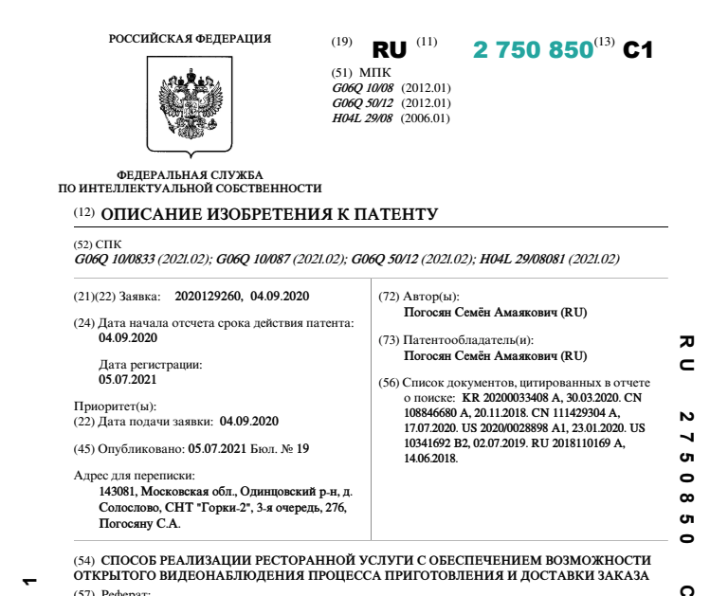

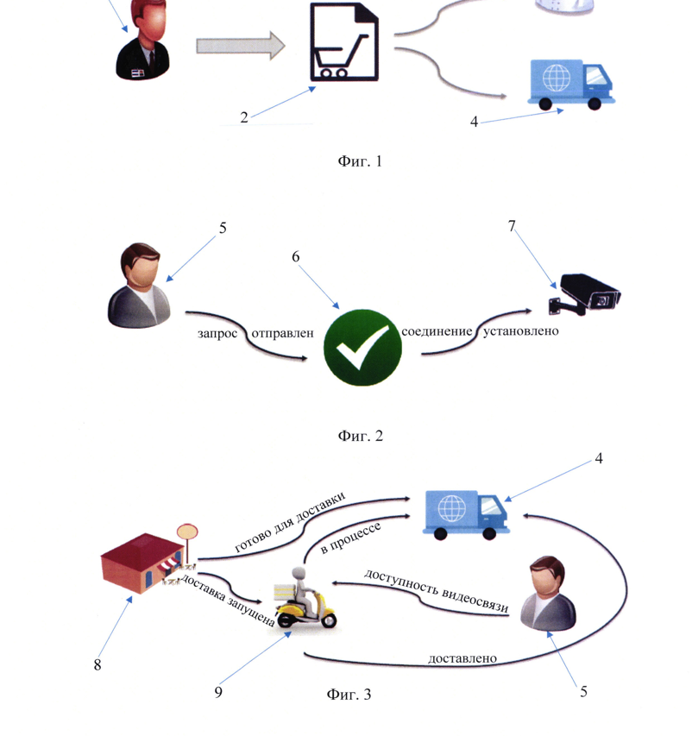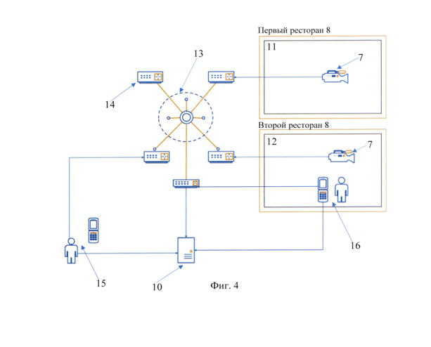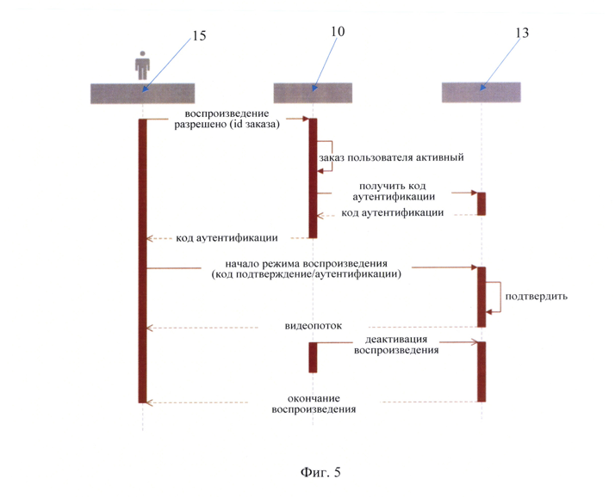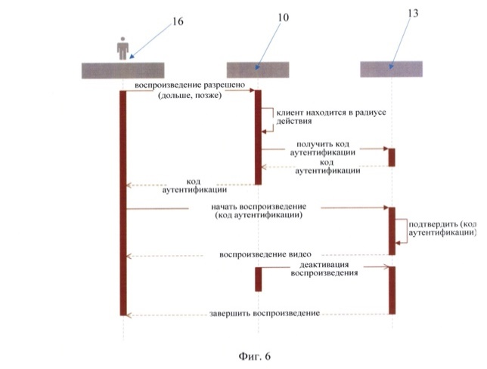

Реферат
Изобретение относится к области общественного питания. Техническим результатом является создание технологии, которая позволяет пользователю удаленно, в режиме реального времени, следить за процессами приготовления и перемещения блюд и обладает при этом высокой скоростью, безопасностью и точностью обработки информации, что в совокупности повышает производительность работы, создавая задел с учетом постоянно увеличивающихся объемов обрабатываемых данных. Способ осуществления ресторанной услуги, включает формирование пищевого заказа, выбор определенного блюда, добавление заказанного для утверждения, указание адреса доставки, выбор способа оплаты и последующее завершение заказа. В клиентском приложении наблюдается возможность включения видеокамер, установленных с возможностью трансляции процессов приготовления в режиме реального времени. Переход к исполнению поступивших заказов утверждает оператор оборудования программно-аппаратной системы, содержащей кластер веб-серверов и серверов баз данных, инкапсулирующих логику процессов и хранилище данных в общем сервере программных приложений, взаимодействующих с программными клиентскими приложениями. 6 ил.

Формула изобретения
Способ осуществления ресторанной услуги, сопровождающейся потребительским видеоконтролем ее исполнения в режиме реального времени, включающий формирование, посредством клиентского электронного средства связи, пищевого заказа, сохраняющегося в программно-аппаратной системе, используемой исполнителем услуги, с доступом для использования в административном и/или системном варианте и подразумевающего доступ к клиентскому сервису заказа, выбор определенного блюда из возможных для приготовления, добавление заказанного в реестр для утверждения, указание при определенной необходимости адреса доставки, выбор способа оплаты и последующее завершение заказа с предпочтительным клиентским информационным уведомлением, касающимся утверждения заказа, после отправки которого информация о поступившем заказе передается на приготовление, при этом в клиентском программном приложении наблюдается возможность включения видеокамер, установленных с возможностью трансляции в режиме реального времени процессов приготовления и преимущественно перемещения блюд, причем по мере готовности заказа в систему поступает соответствующий этому сигнал, информирующий о готовности блюда и необходимости его передачи заказчику в соответствии с определенной ранее позицией доставки, отличающийся тем, что переход к исполнению поступивших заказов утверждает оператор оборудования программно-аппаратной системы, содержащей кластер веб-серверов и серверов баз данных, инкапсулирующих логику процессов и хранилище данных в общем сервере программных приложений, взаимодействующих с программными клиентскими приложениями, вследствие обнаружения сигнала о необходимости исполнения заказа производится сопоставление исходных данных и синхронизация с процессом последующей доставки готового заказа, при запуске видео трансляции процесса приготовления и/или перемещения блюда в режиме реального времени применяется географически распределенная сеть доставки и распределения содержимого, поддерживающая программное интерфейсное приложение для управления аутентификациями пользователей и доступом к непрерывным потокам цифровой видеоинформации, вместе с тем программные приложения общего сервера обозначают присвоенный идентификационный номер пищевого заказа в качестве входного параметра, код аутентификации для географически распределенной сети передачи и распределения данных запрашивается через соответствующее программное интерфейсное приложение, при этом упомянутый код аутентификации возвращается обратно в указанное программное приложение посредством безопасного криптографического протокола, а исполнительный в соответствии с заказом процесс, контролируемый программно-аппаратной системой периодически в автоматическом режиме отслеживает активные информационные видеопотоки, и по мере изменяющихся статусов поступающих заказов сервер базы данных обращается к географически распределенной сети по доставке и распределению содержимого для цели возможного прекращения трансляции предоставляемого видео контента, функциональность и безопасность передачи которого сопровождается потоковыми токенами аутентификации совместно с сетевой коммуникацией на основе криптографических протоколов.

Краткое описание чертежей

На фиг. 1 схематично представлен процесс утверждения заказа
На фиг. 2 схематично представлен процесс взаимодействия с видеокамерой;
На фиг. 3 схематично представлен вариант взаимодействия ресторана со службой доставки;
На фиг. 4 представлены варианты работы и основные соединения оборудования, предлагаемого ресторанного сервиса;
На фиг. 5 показан пример взаимодействия между системным оборудованием для поддержания функциональности видеокамер, необходимый для варианта осуществления удаленного заказа ресторанной услуги;
На фиг. 6 показан пример взаимодействия между системным оборудованием для поддержания функциональности видеокамер, необходимый для варианта для осуществления заказа ресторанной услуги, находясь в непосредственной близости от места приготовления.

Предлагаемый способ осуществления ресторанной услуги, сопровождающейся потребительским видеоконтролем ее исполнения в режиме реального времени, поясняется конкретными примерами реализации, которые, однако, не являются единственно возможными, но наглядным образом демонстрируют достижение указанной совокупностью существенных признаков заданного технического результата, а также решение существующей технической проблемы.
На фиг. 1-6 обозначены, следующие части и элементы, участвующие при осуществлении предлагаемого изобретения:

1 - оператор оборудования в ресторане;
2 - пищевой заказ (услуга);
3 - служба приготовления заказа;
4 - служба доставки;
5 - пользователь (заказчик, клиент) с программным клиентским приложением;
6 - утвержденный заказ;
7 - видеокамеры процессов приготовления;
8 - ресторан;
9 - курьер службы доставки;
10 - программно-аппаратная система сервиса;
11 - вариант заказа в удаленном формате;
12 - вариант заказа непосредственно в ресторане;
13 - географическая распределенная сеть передачи и распределения данных;
14 - серверы баз данных;
15 - пользователь (заказчик, клиент) с программным клиентским приложением, делающий заказ в удаленном формате;
16 - пользователь (заказчик, клиент) с программным клиентским приложением, делающий заказ непосредственно в ресторане.

Предлагаемый способ осуществления ресторанной услуги, сопровождающейся потребительским видеоконтролем ее исполнения в режиме реального времени, может быть реализован следующим образом.

Следует отметить, что цель последующего описания предлагаемого изобретения заключается не в его ограничении конкретным вариантом реализации, а наоборот в охвате всевозможных дополнений, не выходящих за рамки представленной формулы изобретения.

Как уже было указано выше ключевой особенностью предлагаемой технологии является возможность пользователя наблюдать по видеосвязи процесс приготовления и доставки заказанной им еды. Технически это возможно путем установки видеокамер 7 в подходящем помещении, например, в ресторане 8, где готовится пища, или, например, на транспортном средстве курьера 9 службы доставки 4, и использования разработанных программных серверных приложений и программных клиентских приложений, которые позволяют осуществлять заказ и транслировать по общедоступным каналам связи процессы приготовления и доставки пищи.

В арсенале имеется два различных варианта для потоковой передачи видео процесса приготовления и доставки клиентского пищевого заказа 2 в режиме реального времени.

Первый вариант реализуется, когда пищевой заказ 2 делается в удаленном формате, а второй вариант, когда заказчик 5 находится в непосредственной близости от места приготовления заказа, например, непосредственно в ресторане 8, при этом в обоих случаях необходимо наличие портативного электронного средства связи (смартфон, планшет), подключенного к сети интернет и имеющего настроенное клиентское программное приложение, взаимодействующее с веб-серверами программных приложений.

В случае формирования пищевого заказа 2 в удаленном формате, то с помощью установленного на смартфоне клиентского приложения производится выбор необходимого ресторана 8, а затем производится выбор желаемого блюда из предоставленного списка, производится добавление в корзину приложения желаемых продуктов, которые утверждены окончательно, далее производится завершение заказа и финальное ожидание программного одобрения заказа. Как только заказ одобрен, заказчик 5 сможет увидеть, как заказанная еда готовится с помощью прямого видеоизображения, поступающего, например, с видеокамеры 7, которая заранее установлена и настроена в отведенном для этого месте ресторана 8.

В случае оформления пищевого заказа 2 непосредственно в ресторане 8, смартфон заказчика 5 имеет возможность, посредством программного клиентского приложения автоматического взаимодействия с веб-серверами программных приложений и тем самым активировать в интерфейсе программную возможность подключения видеокамеры 7. поскольку активация получения видеоизображения на пользовательском веб-сайте ресторана 8 становится возможной, когда смартфон находится в зоне определенного радиуса относительно места установки видеокамеры 7 (радиус настраивается администратором программного средства). В этом случае также имеется возможность наблюдения за процессом приготовления заказа.

При этом основными средствами для организации непрерывного видео процесса применяются, следующие аппаратные и программные компоненты:

- видеокамеры 7 (IP видеокамеры), которые установлены в ресторане 8 с возможностью потоковой передачи цифровой информации;

- программно-аппаратная система 10, содержащая кластер веб-серверов и серверов баз данных 14, инкапсулирующих логику процессов и хранилище данных в общем сервере программных приложений, взаимодействующих с программными клиентскими приложениями;

- сеть доставки видео контента с возможностью передачи видеоинформации в режиме реального времени, а именно географически распределенная сеть передачи и распределения данных 13, в качестве которой может применяться сеть CDN (Content Delivery Network), при этом данная сеть поддерживает режим интерфейсов прикладного программирования, т.е. принципы по которым одно программа взаимодействует с другой, например, API (Application Programming Interfac), которые также управляют аутентификациями пользователей и осуществляют доступ к онлайн потокам информации;

- серверные программные приложения;

- программные клиентские приложения, т.е. приложения для заказа еды с возможностью обеспечения трансляций в режиме реального времени в виде видео контента;

- видеокамеры 7, установленные с возможностью снятия процессов исполнения заказа;

- портативное электронное средство связи (смартфон, планшет).

Как указано на фиг. 4 видеокамеры 7, установленные в ресторанах 8, отправляют видеопоток в географически распределенную сеть передачи и распределения данных 13 через потоковый URL - адрес, который настраивается в видеокамерах 7 непосредственно на этапах установки.

За происходящие автоматизированные действия, такие как управление уведомлениями, изменения состояния заказа и др., отвечает автоматизированный процесс программирования.

Как уже было указано, на фиг. 5 отражены взаимодействия между системным оборудованием для поддержания видеотрансляции в режиме реального времени, и далее приведен пример осуществления ресторанного сервиса в ситуации формирования уделенного ресторанного заказа.

Аналог №: | 3
Патент №: | RU 2 731 653 C1
Дата приоритета: | 2003.04.20
Название разработки: | Способ и система для маршрутизации вызовов из электронного устройства
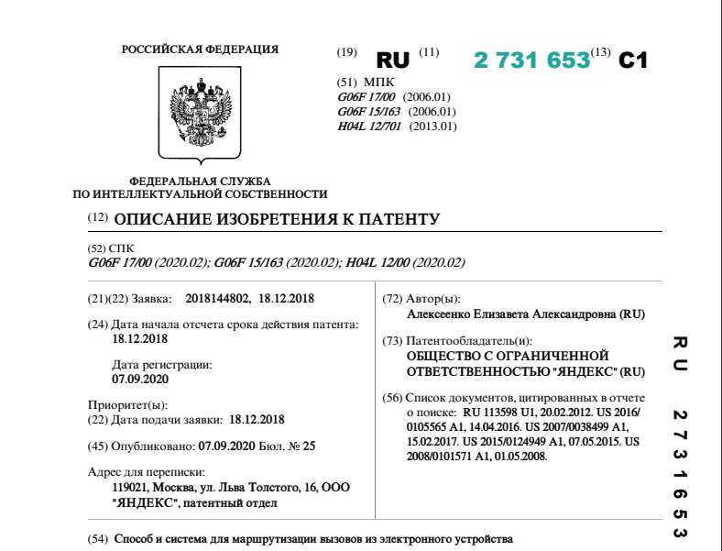

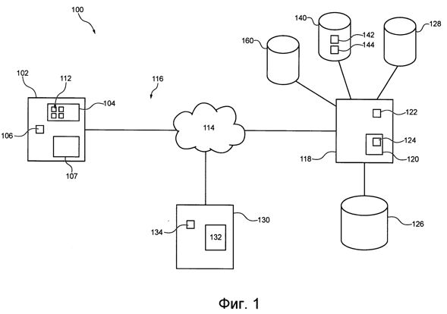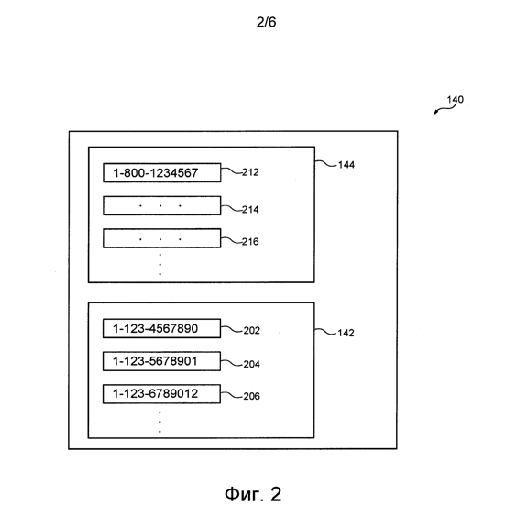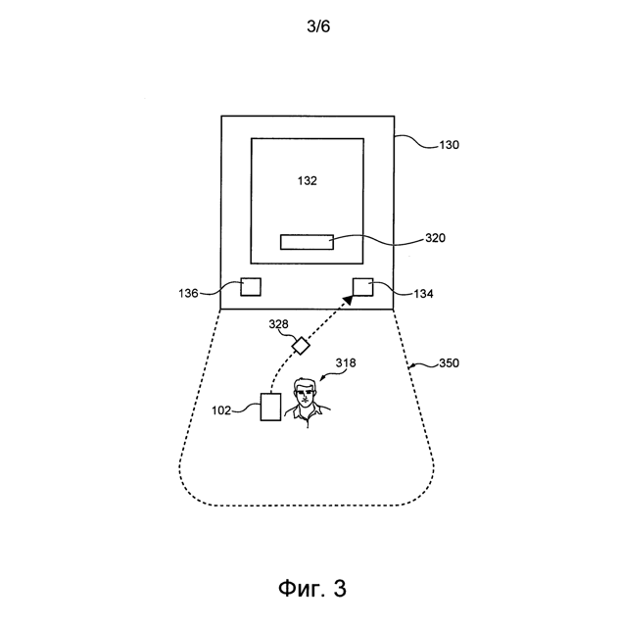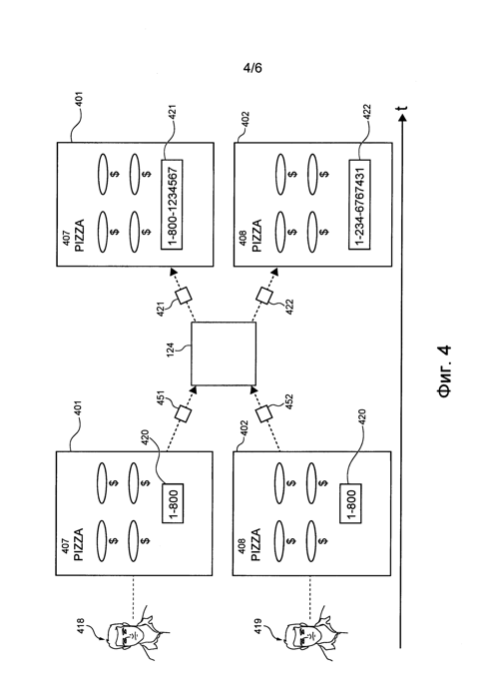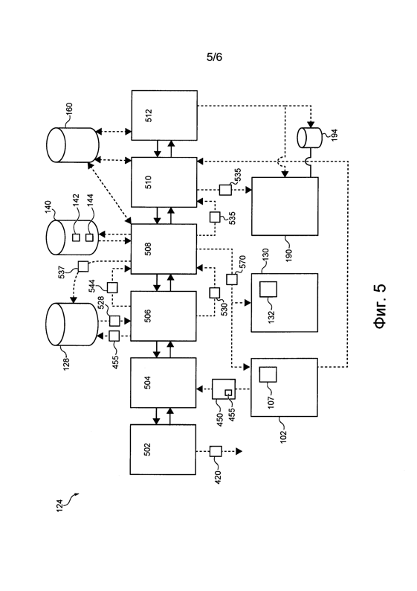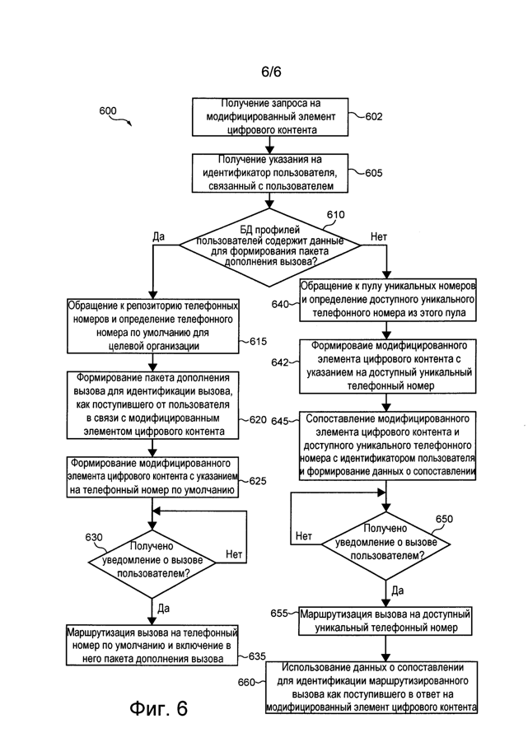

Реферат

Изобретение относится к области вычислительной техники. Технический результат заключается в повышении эффективности маршрутизации вызова из электронного устройства в целевую организацию. Технический результат достигается за счет получения указания на связанный с пользователем идентификатор пользователя и определения наличия в базе данных профилей пользователей данных для формирования пакета данных для дополнения вызова. В случае доступности таких данных формируется модифицированный элемент цифрового контента, вызов маршрутизируется на используемый по умолчанию номер и добавляется пакет данных для дополнения вызова. В случае недоступности данных для формирования пакета данных для дополнения вызова формируется модифицированный элемент цифрового контента, содержащий указание на доступный уникальный номер, и вызов маршрутизируется на этот доступный уникальный номер. 2 н. и 18 з.п. ф-лы, 6 ил.

Формула изобретения
1. Компьютерный способ маршрутизации вызова из электронного устройства, связанного с пользователем, в целевую организацию, выполняемый сервером, связанным с:

- базой данных профилей пользователей, поддерживающей один или несколько пользовательских профилей одного или нескольких пользователей, связанных с одним или несколькими сервисами;

- дисплеем для цифрового контента;

- базой данных элементов контента, содержащей множество элементов цифрового контента;

- репозиторием телефонных номеров, содержащим используемый по умолчанию телефонный номер и пул уникальных номеров;

при этом способ включает в себя:

- получение запроса на модифицированный элемент цифрового контента из базы данных элементов контента, предназначенный для пользователя, но не персонифицированный для пользователя;

- получение указания на идентификатор пользователя, связанный с пользователем;

- определение на основе идентификатора пользователя наличия в базе данных профилей пользователей данных для формирования связанного с вызовом пакета данных для дополнения вызова;

- в случае доступности данных для формирования пакета данных для дополнения вызова:

- формирование модифицированного элемента цифрового контента, содержащего указание на используемый по умолчанию телефонный номер, включающее в себя триггер для добавления пакета данных для дополнения вызова при маршрутизации инициированного пользователем вызова на используемый по умолчанию телефонный номер; и

- в ответ на инициирование пользователем вызова - маршрутизацию этого вызова на используемый по умолчанию номер и добавление пакета данных для дополнения вызова с целью идентификации вызова как поступившего от пользователя в связи с модифицированным элементом цифрового контента;

- в случае недоступности данных для формирования пакета данных для дополнения вызова:

- формирование модифицированного элемента цифрового контента, содержащего указание на номер из пула уникальных номеров;

- сопоставление модифицированного элемента цифрового контента и номера из пула уникальных номеров с идентификатором пользователя и формирование данных о сопоставлении модифицированного элемента цифрового контента, номера из пула уникальных номеров и идентификатора пользователя; и

- в ответ на инициирование пользователем вызова - маршрутизацию этого вызова на номер из пула уникальных номеров и использование данных о сопоставлении для идентификации маршрутизированного вызова как поступившего в ответ на модифицированный элемент цифрового контента.

2. Способ по п. 1, отличающийся тем, что дисплей для цифрового контента представляет собой не связанный с пользователем дисплей для цифрового контента или связанный с пользователем дисплей для цифрового контента, связанный с электронным устройством.

3. Способ по п. 1, отличающийся тем, что идентификатор пользователя представляет собой связанный с пользователем куки-файл или связанный с электронным устройством идентификатор устройства.

4. Способ по п. 3, отличающийся тем, что определение на основе идентификатора пользователя наличия в базе данных профилей пользователей данных для формирования пакета данных для дополнения вызова включает в себя обращение к базе данных профилей пользователей и определение наличия в ней информации, в сочетании со связанным с пользователем куки-файлом или с идентификатором устройства, достаточной для определения по меньшей мере одного связанного с пользователем параметра, заранее заданного целевой организацией в связи с модифицированным элементом цифрового контента.

5. Способ по п. 1, отличающийся тем, что сопоставление модифицированного элемента цифрового контента и номера из пула уникальных номеров с идентификатором пользователя включает в себя поддержание этого сопоставления в течение заранее заданного периода времени после демонстрации пользователю модифицированного элемента цифрового контента.

6. Способ по п. 5, отличающийся тем, что после истечения заранее заданного периода времени способ дополнительно включает в себя возврат номера из пула уникальных номеров в пул уникальных номеров.

7. Способ по п. 6, отличающийся тем, что возврат вызывает устранение связи между номером из пула уникальных номеров и модифицированным элементом цифрового контента.

8. Способ по п. 1, отличающийся тем, что дополнительно включает в себя формирование связанного с целевой организацией профиля конверсии на основе появления вызова, маршрутизированного в целевую организацию в ответ на демонстрацию модифицированного элемента цифрового контента.

9. Способ по п. 8, отличающийся тем, что селективное использование используемого по умолчанию телефонного номера или пула уникальных номеров обеспечивает предоставление информации для формирования профиля конверсии для целевой организации.

10. Способ по п. 1, отличающийся тем, что получение указания на связанный с пользователем идентификатор пользователя выполняется перед маршрутизацией вызова.

11. Способ по п. 1, отличающийся тем, что получение указания на связанный с пользователем идентификатор пользователя выполняется в процессе маршрутизации вызова.

12. Способ по п. 1, отличающийся тем, что дополнительно включает в себя формирование пакета данных для пополнения базы данных, содержащего данные о сопоставлении, и сохранение пакета данных для пополнения базы данных в базе данных профилей пользователей.

13. Способ по п. 1, отличающийся тем, что определение на основе идентификатора пользователя наличия в базе данных профилей пользователей данных для формирования связанного с вызовом пакета данных для дополнения вызова дополнительно включает в себя определение на основе данных, полученных из базы данных профилей пользователей, самого нового профиля пользователя, соответствующего идентификатору пользователя.

14. Система для маршрутизации вызова из электронного устройства, связанного с пользователем, в целевую организацию, содержащая сервер, связанный с:

- базой данных профилей пользователей, поддерживающей один или несколько пользовательских профилей одного или нескольких пользователей, связанных с одним или несколькими сервисами;

- дисплеем для цифрового контента;

- базой данных элементов контента, содержащей множество элементов цифрового контента;

- репозиторием телефонных номеров, содержащим используемый по умолчанию телефонный номер и пул уникальных номеров;

при этом сервер содержит процессор, выполненный с возможностью:

- получения запроса на модифицированный элемент цифрового контента из базы данных элементов контента, предназначенный для пользователя, но не персонифицированный для пользователя;

- получения указания на идентификатор пользователя, связанный с пользователем;

- определения на основе идентификатора пользователя наличия в базе данных профилей пользователей данных для формирования связанного с вызовом пакета данных для дополнения вызова;

- в случае доступности данных для формирования пакета данных для дополнения вызова:

- формирования модифицированного элемента цифрового контента, содержащего указание на используемый по умолчанию телефонный номер, включающее в себя триггер для добавления пакета данных для дополнения вызова при маршрутизации инициированного пользователем вызова на используемый по умолчанию телефонный номер; и

- в ответ на инициирование пользователем вызова - маршрутизации этого вызова на используемый по умолчанию номер и добавления пакета данных для дополнения вызова с целью идентификации вызова как поступившего от пользователя в связи с модифицированным элементом цифрового контента;

- в случае недоступности данных для формирования пакета данных для дополнения вызова:

- формирования модифицированного элемента цифрового контента, содержащего указание на номер из пула уникальных номеров;

- сопоставления модифицированного элемента цифрового контента и номера из пула уникальных номеров с идентификатором пользователя и формирования данных о сопоставлении модифицированного элемента цифрового контента, номера из пула уникальных номеров и идентификатора пользователя; и

- в ответ на инициирование пользователем вызова - маршрутизации этого вызова на номер из пула уникальных номеров и использования данных о сопоставлении для идентификации маршрутизированного вызова как поступившего в ответ на модифицированный элемент цифрового контента.

15. Система по п. 14, отличающаяся тем, что дисплей для цифрового контента представляет собой не связанный с пользователем дисплей для цифрового контента или связанный с пользователем дисплей для цифрового контента, связанный с электронным устройством.

16. Система по п. 14, отличающаяся тем, что идентификатор пользователя представляет собой связанный с пользователем куки-файл или связанный с электронным устройством идентификатор устройства.

17. Система по п. 16, отличающаяся тем, что определение на основе идентификатора пользователя наличия в базе данных профилей пользователей данных для формирования пакета данных для дополнения вызова включает в себя обращение к базе данных профилей пользователей и определение наличия в ней информации, в сочетании со связанным с пользователем куки-файлом или с идентификатором устройства, достаточной для определения по меньшей мере одного связанного с пользователем параметра, заранее заданного целевой организацией в связи с модифицированным элементом цифрового контента.

18. Система по п. 14, отличающаяся тем, что процессор дополнительно выполнен с возможностью формирования связанного с целевой организацией профиля конверсии на основе появления вызова, маршрутизированного в целевую организацию в ответ на демонстрацию модифицированного элемента цифрового контента.

19. Система по п. 18, отличающаяся тем, что дополнительно содержит базу данных сводной информации о вызовах, способную хранить профиль конверсии, связанный с целевой организацией.

20. Система по п. 14, отличающаяся тем, что идентификатор пользователя представляет собой идентификатор устройства, а дисплей для цифрового контента представляет собой не связанный с пользователем дисплей для цифрового контента, который дополнительно содержит датчик, способный обнаруживать электронное устройство и определять идентификатор этого устройства.

Краткое описание чертежей

Дальнейшее описание приведено для лучшего понимания настоящей технологии, а также других аспектов и их признаков, и должно использоваться совместно с приложенными чертежами
На фиг. 1 представлена схема системы, реализованной согласно не имеющим ограничительного характера вариантам осуществления настоящей технологии.

На фиг. 2 представлена схема репозитория телефонных номеров, реализованного согласно не имеющим ограничительного характера вариантам осуществления настоящей технологии.
На фиг. 3 представлена схема экрана внешнего устройства отображения, реализованного согласно не имеющим ограничительного характера вариантам осуществления настоящей технологии.
На фиг. 4 представлены два электронных устройства до (слева) и после (справа) выполнения приложения выбора, реализованные согласно не имеющим ограничительного характера вариантам осуществления настоящей технологии.
На фиг. 5 представлена схема реализованного согласно не имеющим ограничительного характера вариантам осуществления настоящей технологии приложения выбора и выполняемого им обмена данными с электронным устройством, внешним устройством отображения и получателем в целевой организации.
На фиг. 6 приведена блок-схема способа маршрутизации вызова из электронного устройства в целевую организацию, выполняемого в представленной на фиг. 1 системе согласно не имеющим ограничительного характера вариантами осуществления настоящей технологии.

Следует понимать, что на всех приложенных чертежах и в соответствующих частях описаниях одинаковые элементы имеют одинаковые позиционные обозначения. Кроме того, также следует понимать, что чертежи и соответствующие части описания предназначены лишь для иллюстрации и что такие сведения не ограничивают объема формулы изобретения.

IV. АКТУАЛЬНОСТЬ И СУЩНОСТЬ РАЗРАБОТКИ

Проект мобильного приложения курьера обладает высокой актуальностью, важностью и практическим значением в современном мире, где цифровизация и онлайн-сервисы играют ключевую роль в повседневной жизни людей и развитии бизнеса.

Во-первых, учитывая рост онлайн-торговли и сервисов доставки, существует большой спрос на эффективные решения для обеспечения быстрой и удобной доставки товаров. Мобильное приложение для курьеров позволяет компаниям улучшить качество обслуживания и удовлетворить потребности клиентов в оперативной доставке товаров.
Во-вторых, в условиях конкурентной борьбы на рынке доставки, компании нуждаются в инновационных решениях, способных обеспечить конкурентные преимущества. Мобильное приложение для курьеров представляет собой такое решение, позволяющее компании оптимизировать операции, сократить издержки и улучшить качество обслуживания.

Наконец, важность проекта проявляется и в его способности повысить эффективность и производительность работы курьеров, облегчив им выполнение своих обязанностей и сократив время, затрачиваемое на доставку. Это позволяет компаниям увеличить объемы доставки и улучшить свои бизнес-показатели.

Таким образом, проект мобильного приложения курьера является актуальным и важным инструментом, способным значительно улучшить процессы доставки, удовлетворить потребности клиентов и увеличить конкурентоспособность компаний на рынке

ОБЩИЕ ХАРАКТЕРИСТИКИ

Проект мобильного приложения курьера предлагает комплексное решение для оптимизации процесса доставки товаров или услуг. Он предоставляет курьерам инструменты для эффективного управления заказами, оптимизации маршрутов, взаимодействия с клиентами и отслеживания статуса доставок. Для клиентов приложение предлагает возможность быстрого и удобного оформления заказов, отслеживания их статуса и общения с курьерами.

Уникальность данного продукта/проекта заключается в его комплексности и целенаправленности на удовлетворение потребностей как курьеров. Мобильное приложение предоставляет всестороннюю поддержку и автоматизацию процесса доставки, что позволяет повысить эффективность работы курьеров и обеспечить высокий уровень сервиса для клиентов. Таким образом, продукт/проект выделяется на фоне конкурентов благодаря своей функциональности, удобству использования и привлекательности как для бизнеса, так и для конечных пользователей.

ЦЕЛЬ РАЗРАБОТКИ
Целью проекта мобильного приложения курьера является создание эффективного инструмента для оптимизации процесса доставки товаров или услуг. Это приложение было разработано с учетом потребностей как самих курьеров, так и клиентов, ожидающих доставку. Оно предназначено для обеспечения быстрой, надежной и удобной доставки, а также для улучшения общего опыта клиентов.

Первоочередной целью проекта является увеличение эффективности доставки.
Мобильное приложение способствует оптимальному планированию маршрутов курьеров, учитывая расстояния, время и приоритеты заказов. Это помогает сократить время доставки и улучшить обслуживание клиентов.

Другой важной целью проекта является улучшение пользовательского опыта. Мобильное приложение имеет интуитивно понятный интерфейс и простые функции, что сделает его использование удобным как для курьеров. Кроме того, клиенты смогут отслеживать статус своих заказов в режиме реального времени и взаимодействовать с курьерами. Интуитивно понятный интерфейс, простые функции и возможность отслеживания статуса заказов позволят клиентам легко взаимодействовать с компанией и быстро оформлять заказы. Это создаст позитивное впечатление о компании и укрепит ее репутацию на рынке.

Следующей целью проекта является повышение конкурентоспособности компании на рынке доставки. Мобильное приложение станет дополнительным преимуществом компании перед конкурентами, привлекая новых клиентов и укрепляя отношения с существующими клиентами за счет улучшенного качества обслуживания. В условиях жесткой конкуренции на рынке доставки компании нужно предлагать что-то уникальное, чтобы выделиться среди конкурентов. Мобильное приложение для курьеров может стать таким дополнительным преимуществом, привлекая новых клиентов и удерживая существующих.

Одной из ключевых целей проекта также является снижение операционных издержек компании. Мобильное приложение позволяет автоматизировать и оптимизировать многие процессы доставки, что помогает сократить расходы на топливо, время и трудозатраты. Снижение операционных издержек также является важным фактором для успешной работы компании. Эффективное использование ресурсов и оптимизация процессов доставки помогут увеличить прибыльность бизнеса. Мобильное приложение для курьеров может автоматизировать многие рутинные задачи и упростить управление заказами, что позволит снизить затраты на персонал и улучшить общую эффективность операций.

Другая важная цель проекта - обеспечение безопасности и защиты данных. Мобильное приложение будет использовать передовые технологии шифрования для защиты личной информации клиентов и курьеров, а также обеспечит безопасность операций и транзакций. Мобильное приложение строго соблюдает законы о защите данных и обеспечивать безопасность операций и транзакций, чтобы защитить чувствительную информацию от несанкционированного доступа и злоумышленников.

Итак, целью проекта мобильного приложения курьера является современным и эффективным инструментом, который помогает оптимизировать процесс доставки, повысить удовлетворенность клиентов и улучшить конкурентоспособность компании. Это ключевой аспект для любой компании, занимающейся доставкой товаров или услуг. Оптимизация маршрутов, сокращение времени доставки и повышение общей эффективности операций помогает увеличить производительность курьеров и снизить операционные издержки. Быстрая и надежная доставка также создаст позитивный опыт для клиентов, что может привести к повторным заказам и рекомендациям.

В целом, мобильное приложение курьера ставит перед собой амбициозные цели, направленные на улучшение качества обслуживания, оптимизацию операций и повышение конкурентоспособности компании. Реализация этих целей поможет достичь успеха и укрепить позиции компании на рынке доставки.
Успешное достижение поставленных целей проекта мобильного приложения курьера будет иметь долгосрочные последствия для компании. Увеличение эффективности доставки, улучшение пользовательского опыта, повышение конкурентоспособности, снижение операционных издержек и обеспечение безопасности данных - все эти аспекты сотрудничают для создания надежной и успешной бизнес-модели в сфере доставки. Они не только улучшат опыт клиентов, но и повысят эффективность работы компании, что в итоге приведет к росту прибыли и укреплению позиций на рынке.

ФУНКЦИОНАЛЬНОСТЬ
Функциональность мобильного приложения курьера представляет собой систематизированное описание основных функций и операций, необходимых для эффективного управления доставкой товаров или услуг. Вот четкое и структурированное описание основных функций и операций мобильного приложения курьера:
1. Авторизация и управление учетной записью:
Раздел "Авторизация и управление учетной записью" включает в себя функционал, связанный с идентификацией пользователей при входе в приложение, их регистрацией и управлением профилем. Распишем подробнее основные операции в этом разделе:
- Регистрация новых пользователей:
* Пользователи могут создать новую учетную запись, указав свои персональные данные, такие как имя, адрес электронной почты, номер телефона и пароль.
* Система проверяет уникальность адреса электронной почты или номера телефона, чтобы избежать дублирования учетных записей.
- Вход в систему для существующих пользователей:
* Пользователи должны иметь возможность войти в систему, используя свои учетные данные (адрес электронной почты или номер телефона и пароль).
* Предусмотреть механизм восстановления пароля в случае его утери или забытья.
- Управление профилем пользователя:
* После входа в систему пользователь должен иметь доступ к своему личному профилю, где он может просмотреть и изменить свои персональные данные, такие как имя, адрес электронной почты, номер телефона, пароль и настройки уведомлений.
* Пользователь должен иметь возможность загрузить или обновить фотографию профиля.
- Настройки уведомлений:
* Пользователи могут настраивать предпочтения уведомлений, такие как уведомления о новых заказах, изменениях статуса заказов, акциях и специальных предложениях.
- Безопасность учетной записи:
* Система должна обеспечивать безопасность учетных данных пользователей, используя шифрование и другие методы защиты.
* Для повышения безопасности рекомендуется использовать двухфакторную аутентификацию.
- Выйти из системы:
* Пользователи должны иметь возможность безопасно выйти из системы, чтобы предотвратить несанкционированный доступ к их учетной записи.
Этот раздел обеспечивает удобное и безопасное управление учетной записью пользователя, что является важным аспектом функциональности мобильного приложения курьера.
2. Получение и обработка заказов:
Раздел "Получение и обработка заказов" включает в себя функционал, связанный с получением новых заказов курьерами и их последующей обработкой. Распишем подробнее основные операции в этом разделе:
· Уведомления о новых заказах:
* Когда новый заказ поступает в систему, курьер должен получать уведомление о нем с основной информацией, такой как адрес доставки, контактные данные клиента и детали заказа (например, список накладных).
· Просмотр активных заказов:
* Курьер должен иметь возможность просмотреть список всех активных заказов, которые ему назначены или доступны для выполнения.
* Должна быть предоставлена фильтрация и сортировка заказов по различным параметрам, таким как срок доставки или расстояние до адреса.
· Приоритизация заказов:
* Курьер должен иметь возможность приоритизировать заказы в соответствии с их сроками и важностью.
* Механизм определения приоритета заказов может основываться на времени выполнения, типе товаров или требованиях клиента.
· Принятие заказа:
* Курьер должен иметь возможность принять заказ и перевести его в статус «в пути»с для последующей доставки.
* После принятия заказа курьер может приступить к его выполнению.
· Обновление статуса заказа:
* По мере выполнения заказа курьер должен иметь возможность обновлять его статус, например, отмечать его как "в пути" или "доставлен".
* Эти обновления статуса должны быть доступны как для самого курьера, так и для диспетчера через веб приложение.
· Отмена заказа:
* В случае невозможности выполнения заказа (например, из-за отсутствия товара или непредвиденных обстоятельств), курьер должен иметь возможность отменить заказ и указать причину отмены.
Эти операции обеспечивают эффективное управление заказами
курьерами и обеспечивают точность и своевременность доставки, что является
ключевым аспектом работы мобильного приложения курьера.
3. Маршрутизация и навигация:
Раздел "Маршрутизация и навигация" включает в себя функционал, связанный с оптимизацией маршрутов доставки для курьеров и обеспечением точной навигации по ним. Распишем подробнее основные операции в этом разделе:
· Оптимизация маршрута:
* Система должна предоставить курьеру оптимальный маршрут доставки, который минимизирует время и расходы на топливо.
* Оптимизация маршрута может осуществляться на основе различных факторов, таких как расстояние, время суток, трафик и приоритеты заказов.
· Интеграция с картами и сервисами навигации:
* Приложение должно интегрироваться с популярными картографическими сервисами (например, Яндекс.Карты) для получения точной картографической информации и данных о трафике.
* Курьер должен иметь возможность просмотра маршрута на карте и получения подробной информации о пунктах маршрута.
· Навигация по маршруту:
* Приложение должно обеспечивать навигацию курьера по оптимальному маршруту с использованием голосовых и визуальных инструкций.
* Курьер должен получать уведомления о поворотах, развилках и других ключевых точках маршрута.
· Альтернативные маршруты:
* В случае возникновения пробок или других проблем на пути, приложение должно предоставлять курьеру альтернативные маршруты с учетом текущих условий дорожного движения.
· Отслеживание текущего положения:
* Приложение должно отслеживать текущее положение курьера на карте в реальном времени.
* Курьер должен иметь возможность просмотра своего текущего местоположения и его изменения в ходе выполнения маршрута.
· Оптимизация маршрута внутри зданий:
* Для доставок внутри больших комплексов или зданий приложение должно обеспечивать оптимальный маршрут внутри помещения с учетом расположения конкретных адресов или точек доставки.
Эти операции позволяют курьерам эффективно перемещаться по маршрутам доставки, сокращая время и затраты на доставку и обеспечивая точность и надежность доставки.
4. Отслеживание статуса заказа:
Раздел "Отслеживание статуса заказа" включает в себя функционал, позволяющий как курьерам, так и клиентам, отслеживать текущий статус выполнения заказа в реальном времени. Распишем подробнее основные операции в этом разделе:
· Отображение статуса заказа:
* Курьер и клиент должны иметь доступ к информации о статусе выполнения заказа через мобильное приложение.
* Статус заказа может включать такие значения, как "принят", "в процессе", "доставлен" и т. д.
· Уведомления о статусе заказа:
* Клиент должен получать уведомления о изменении статуса его заказа, например, когда заказ принят курьером, когда курьер выехал на доставку и когда заказ доставлен клиенту.
* Курьер также должен получать уведомления о важных событиях, связанных с заказом, например, об изменении времени доставки, изменений суммы доставки, или необходимости связаться с клиентом.
· Обновление статуса заказа:
* Курьер должен иметь возможность обновлять статус заказа по мере его выполнения. Например, когда заказ выдан для доставки, когда курьер выехал на маршрут, когда он прибыл на место доставки и когда заказ успешно доставлен клиенту.
* Эти обновления статуса должны быть доступны клиенту в реальном времени через мобильное приложение.
· История статусов заказа:
* Приложение должно сохранять историю изменений статусов заказа, чтобы клиент и курьер могли просматривать все этапы выполнения заказа.
* Это позволяет клиентам и курьерам отслеживать все действия и изменения, связанные с заказом, и обеспечивает прозрачность процесса доставки.
· Возможность обратной связи:
* После завершения доставки клиент должен иметь возможность оценить качество услуг и оставить обратную связь о выполненном заказе.
* Обратная связь от клиентов помогает улучшить качество обслуживания и повысить удовлетворенность клиентов.
Этот функционал обеспечивает прозрачность и надежность в процессе доставки, позволяя как клиентам, так и курьерам следить за статусом заказа и оперативно реагировать на изменения.
5. Взаимодействие с клиентами:
Раздел "Взаимодействие с клиентами" включает в себя функционал, обеспечивающий коммуникацию между курьерами и клиентами для уточнения деталей заказа, предоставления информации о доставке и решения любых вопросов, возникающих в процессе обслуживания. Распишем подробнее основные операции в этом разделе:
· Уведомления о доставке:
* Клиент должен получать уведомления о статусе доставки своего заказа, например, о времени ожидания, подтверждении доставки и завершении доставки.
* Уведомления могут быть отправлены через мобильное приложение, SMS или электронную почту в зависимости от предпочтений клиента.
· Подтверждение доставки:
* После завершения доставки курьер должен получить подтверждение от клиента о получении заказа в виде верификации.
* Клиент может подтвердить доставку через SMS, продиктовав курьеру.
· Решение возникающих вопросов:
* Курьер должен быть готов решать любые возникающие вопросы или проблемы, связанные с доставкой, например, возврат товара или изменение времени доставки.
* Курьер может обращаться к клиенту через телефонный звонок для уточнения деталей и предложения оптимального решения.
· Обратная связь от клиентов:
* После завершения доставки клиент должен иметь возможность оценить качество обслуживания и оставить обратную связь о работе курьера.
* Обратная связь от клиентов помогает улучшить качество обслуживания и повысить удовлетворенность клиентов.
Этот функционал обеспечивает эффективное взаимодействие между курьерами и клиентами, что повышает уровень сервиса и удовлетворенность клиентов.
6. Управление заданиями и временем:
Раздел "Управление заданиями и временем" включает в себя функционал, который помогает курьерам эффективно планировать и управлять своими заданиями и временем доставки. Распишем подробнее основные операции в этом разделе:
· Просмотр расписания доставок:
* Курьер должен иметь доступ к своему расписанию доставок, где отображается список всех запланированных заказов на определенное время и дату.
* Расписание должно содержать информацию о времени начала и окончания каждой доставки, а также адресе доставки.
· Добавление новых заданий:
* Курьер может добавлять новые задания в свое расписание, например, прием заказа от клиента по телефону или при появлении нового заказа в системе.
* Добавленные задания должны автоматически интегрироваться в расписание курьера и отображаться на его мобильном устройстве.
· Установка приоритетов заданий:
* Курьер должен иметь возможность устанавливать приоритеты для каждого задания в своем расписании в соответствии с их сроками и важностью.
* Это позволяет курьеру эффективно распределять свое время и выполнить наиболее важные задания в первую очередь.
· Уведомления о заданиях:
* Курьер должен получать уведомления о предстоящих заданиях и изменениях в расписании доставок, таких как изменение времени доставки или отмена заказа.
* Уведомления могут быть отправлены через мобильное приложение или SMS для оперативного информирования курьера.
· Отслеживание времени выполнения:
* Курьер должен отслеживать время выполнения каждого задания и его соответствие установленным срокам.
* Это позволяет контролировать продолжительность доставки и своевременность выполнения заказов.
· Обновление статуса задания:
* По мере выполнения задания курьер должен обновлять его статус в системе, например, отмечать его как "выполнено" или "в ожидании".
* Эти обновления статуса должны быть доступны как для самого курьера, так и для менеджеров и клиентов.
Этот функционал обеспечивает эффективное управление заданиями и временем доставки курьерами, что позволяет им оптимально использовать свое время и обеспечивает точность и своевременность выполнения заказов.
7. Отчетность и аналитика:
Раздел "Отчетность и аналитика" включает в себя функционал, который позволяет анализировать данные о выполненных доставках и создавать отчеты для оценки эффективности работы курьеров и процесса доставки в целом. Распишем подробнее основные операции в этом разделе:
· Отчеты о выполненных доставках:
* Система должна предоставлять возможность генерации отчетов о выполненных доставках за определенный период времени.
* Отчеты могут содержать информацию о количестве выполненных заказов, времени доставки, затраченном времени на каждый заказ, клиентском обслуживании и др.
· Анализ эффективности работы курьеров:
* Менеджеры должны иметь доступ к данным о производительности каждого курьера, включая количество выполненных доставок, среднее время доставки, общее расстояние пройденное курьером и т. д.
* Этот анализ позволяет выявить наиболее эффективных курьеров и идентифицировать области для улучшения производительности.
· Отчеты о клиентском обслуживании:
* Система должна собирать данные о качестве обслуживания клиентов, включая обратную связь от клиентов о выполненных доставках.
* На основе этой информации можно создавать отчеты о уровне удовлетворенности клиентов и выявлять проблемные области, требующие внимания.
· Анализ временных показателей:
* Для оценки эффективности процесса доставки важно анализировать временные показатели, такие как время подтверждения заказа, время начала и окончания доставки, время нахождения курьера на месте доставки и т. д.
* Анализ временных показателей позволяет выявить узкие места в процессе доставки и оптимизировать его для улучшения качества обслуживания.
· Графики и диаграммы:
* Для наглядного представления результатов анализа данных система должна предоставлять возможность создания графиков и диаграмм, отображающих ключевые показатели производительности и качества обслуживания.
* Это помогает менеджерам быстро оценить текущую ситуацию и принимать обоснованные решения на основе данных.
Этот функционал обеспечивает комплексный анализ процесса доставки и производительности курьеров, что позволяет улучшить качество обслуживания и оптимизировать операционные процессы.

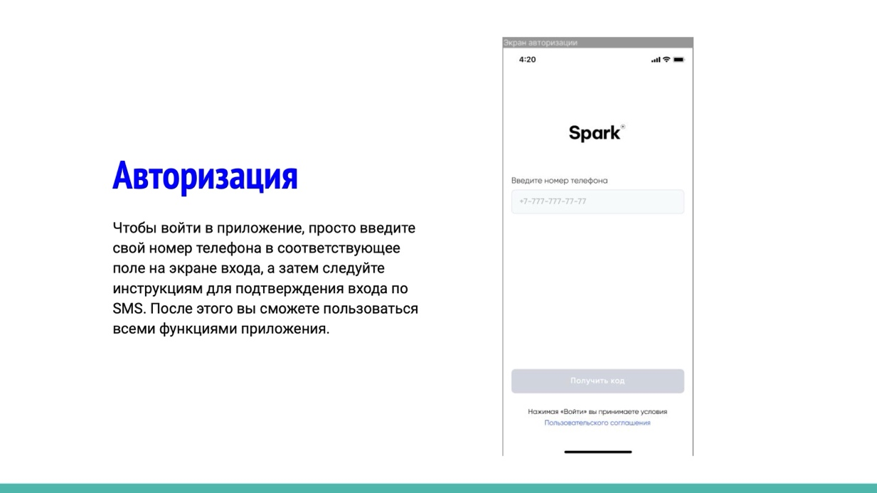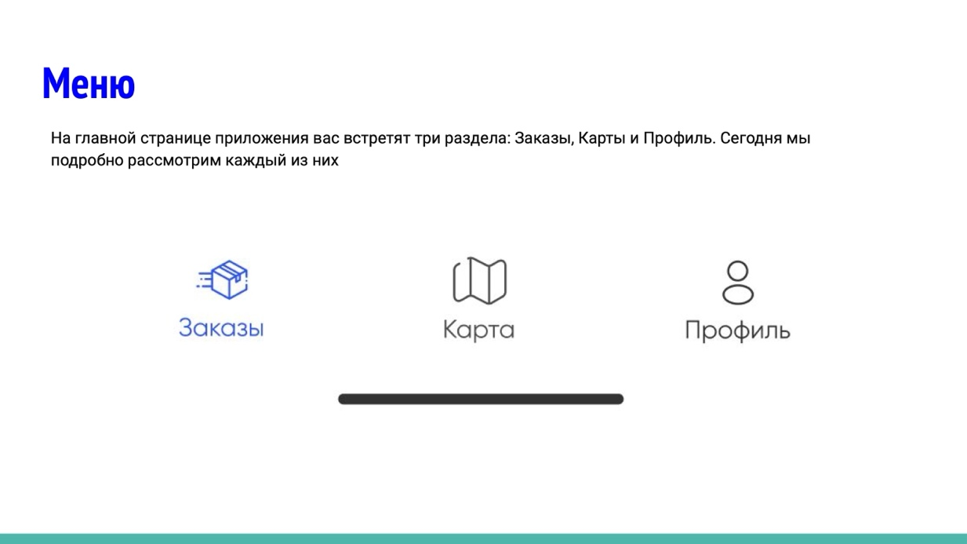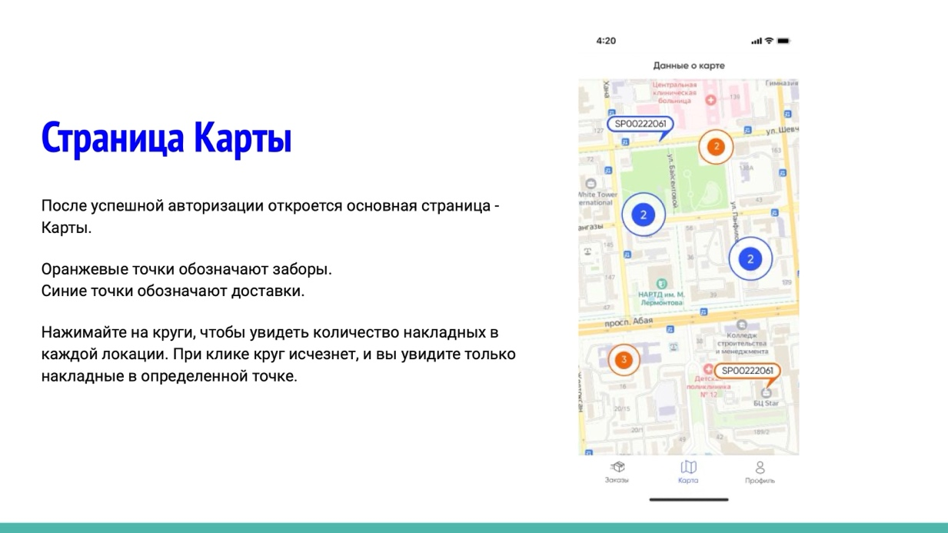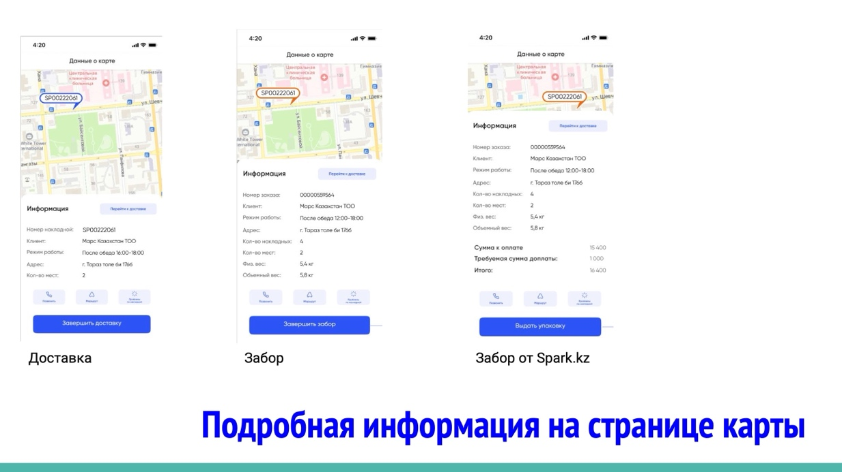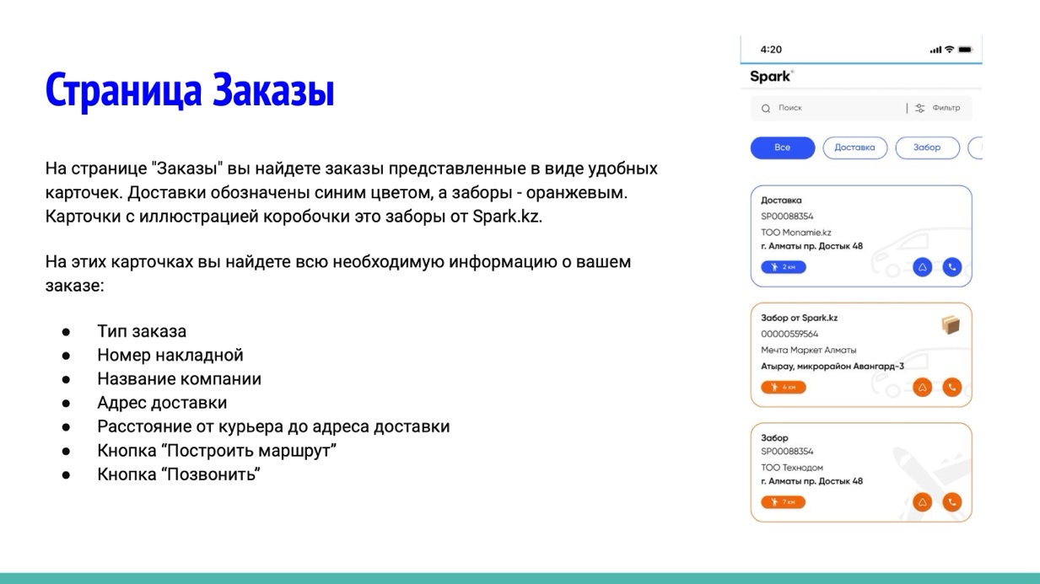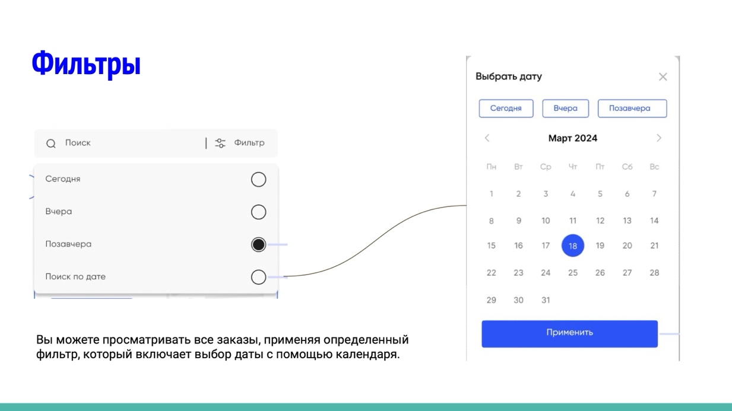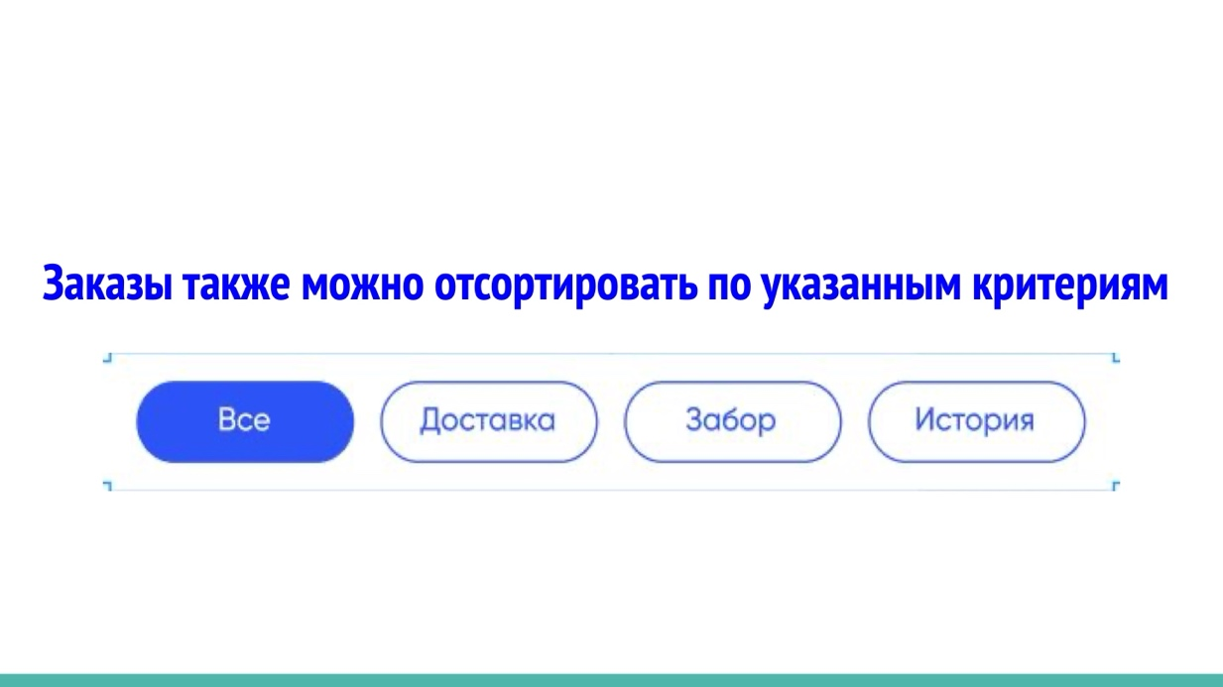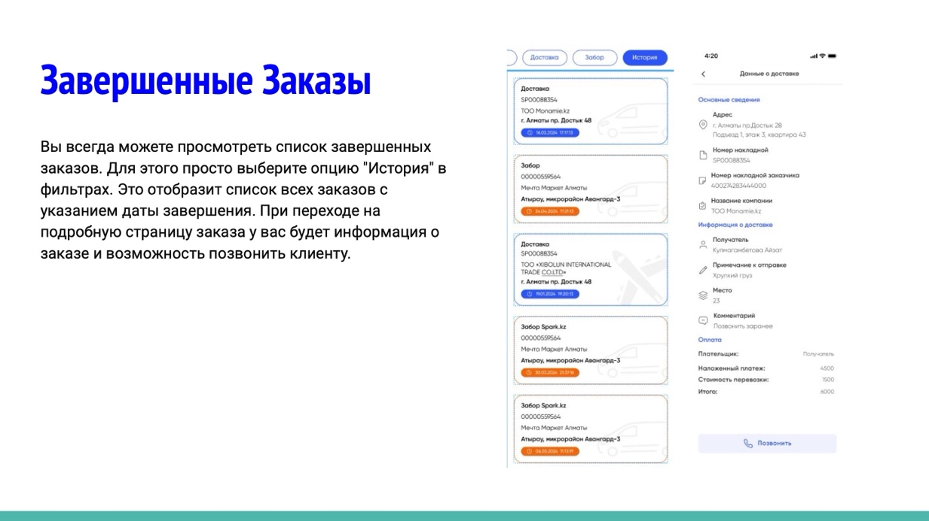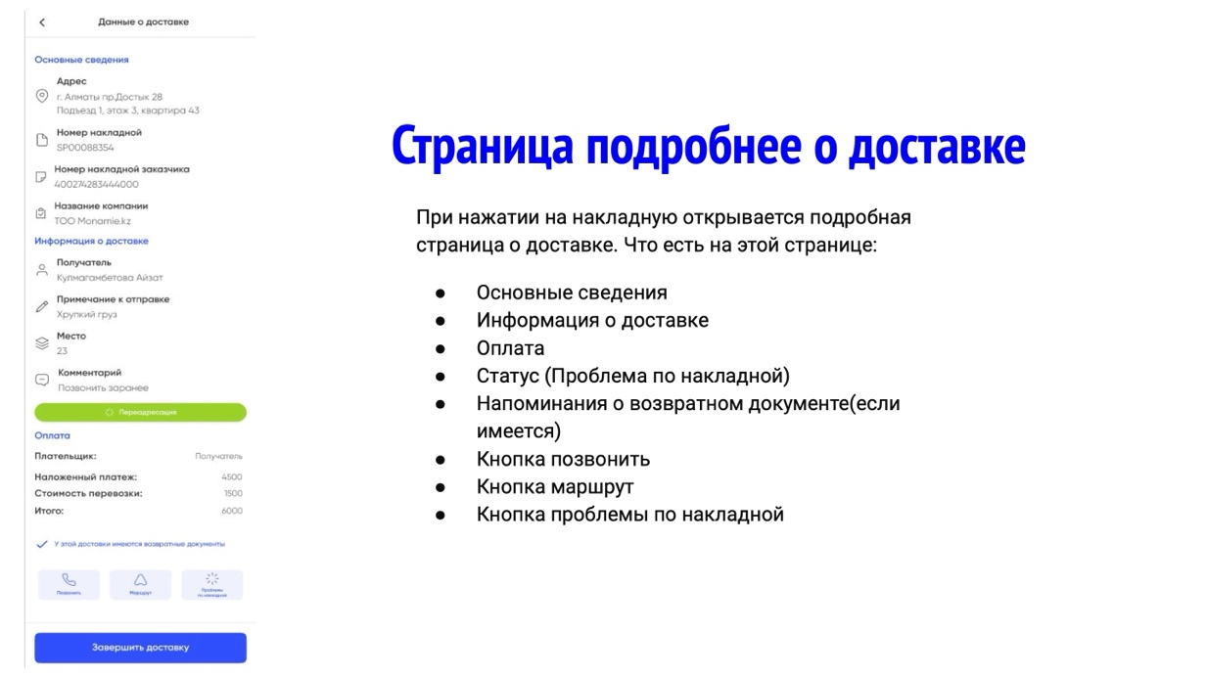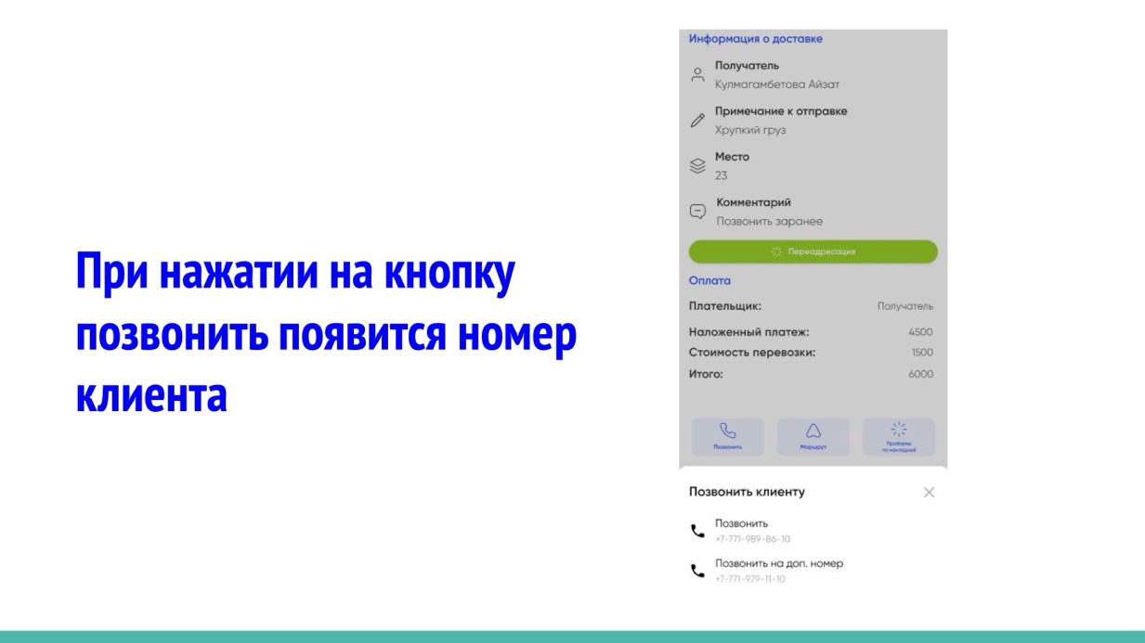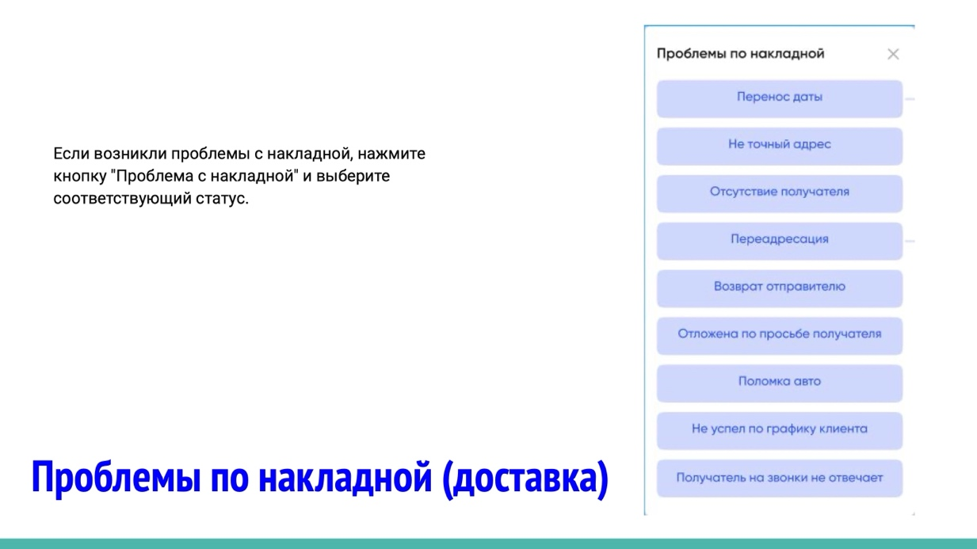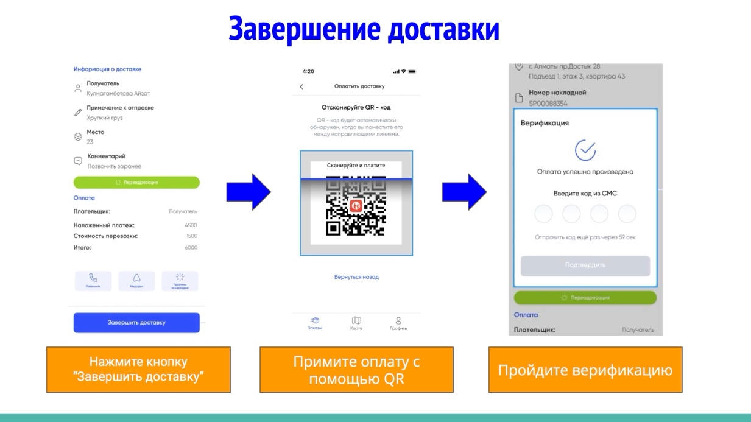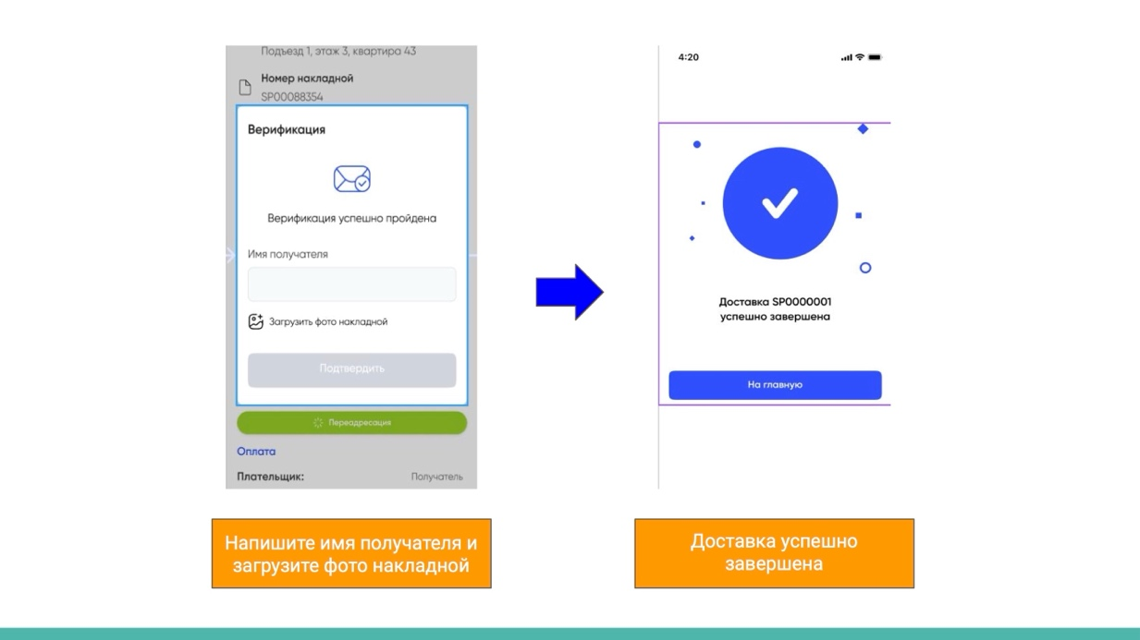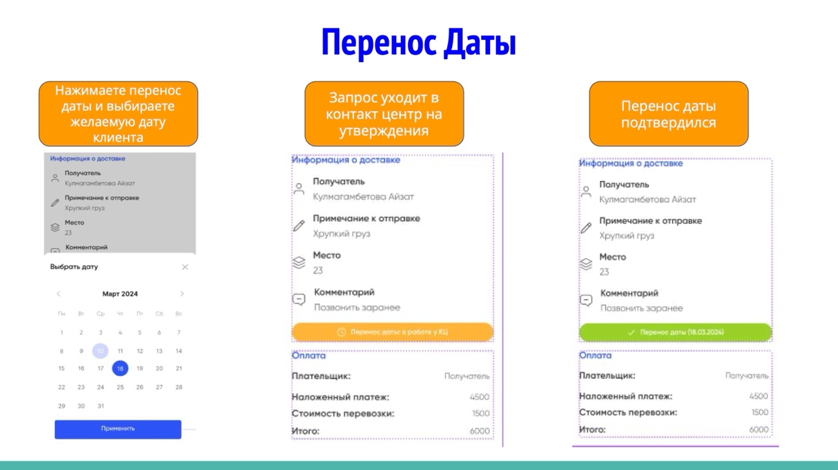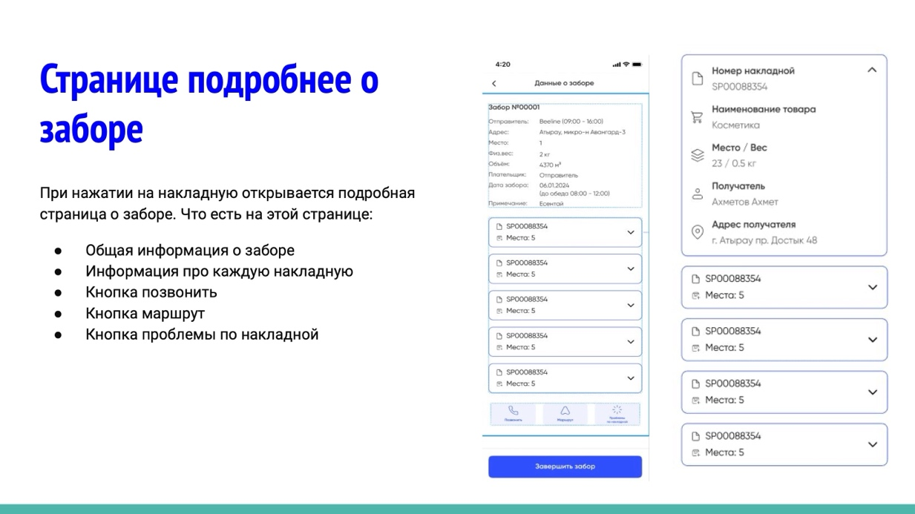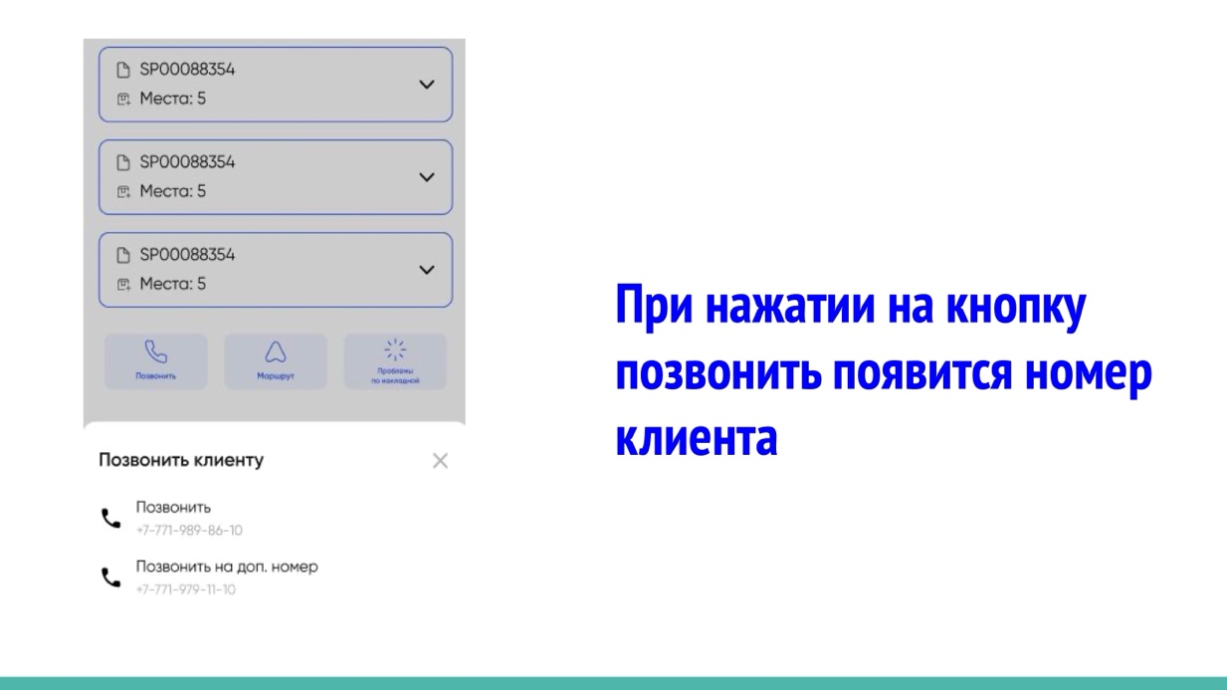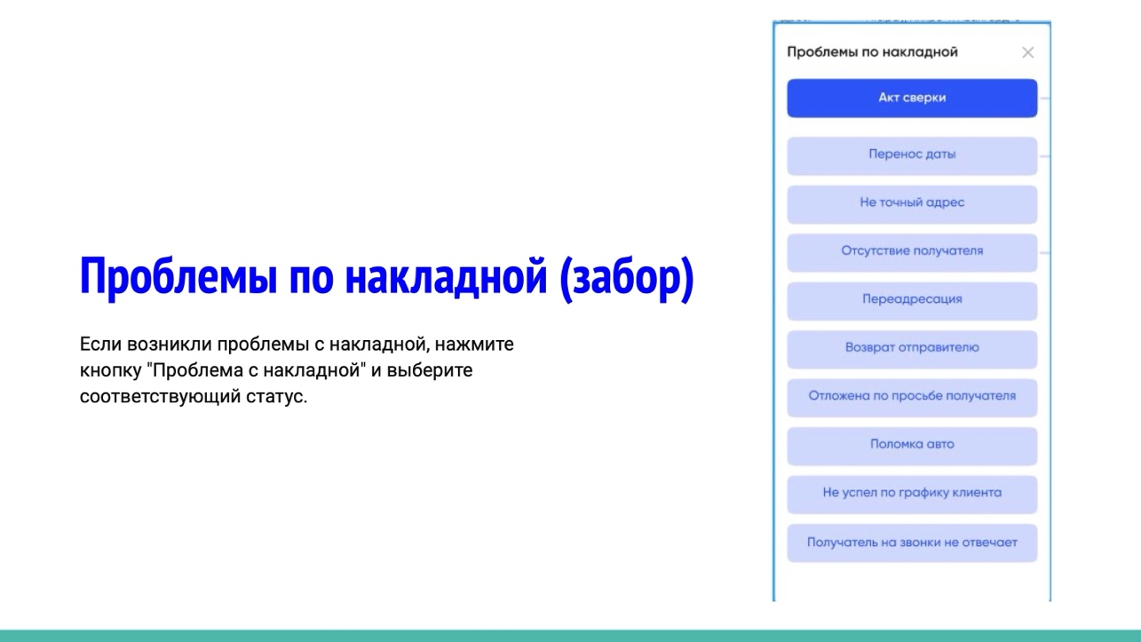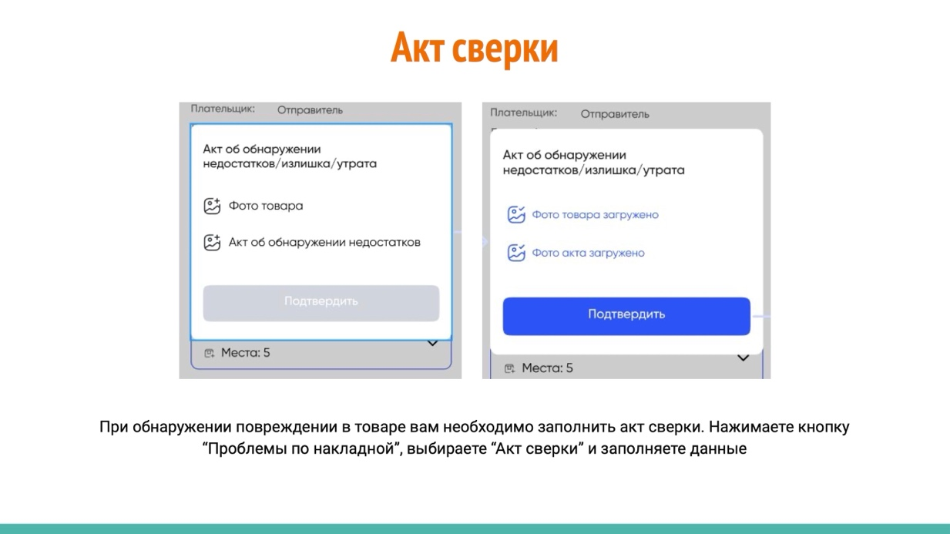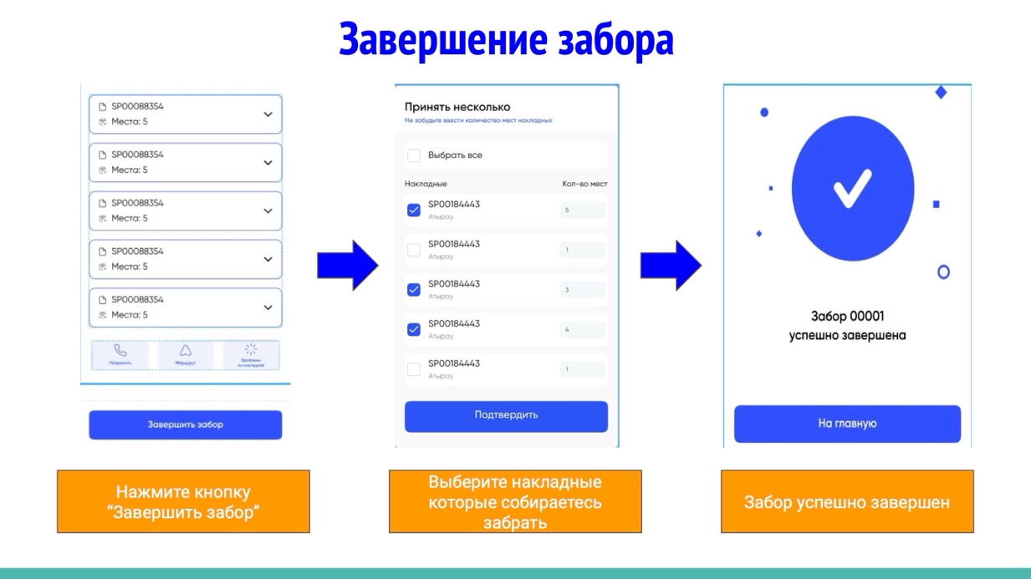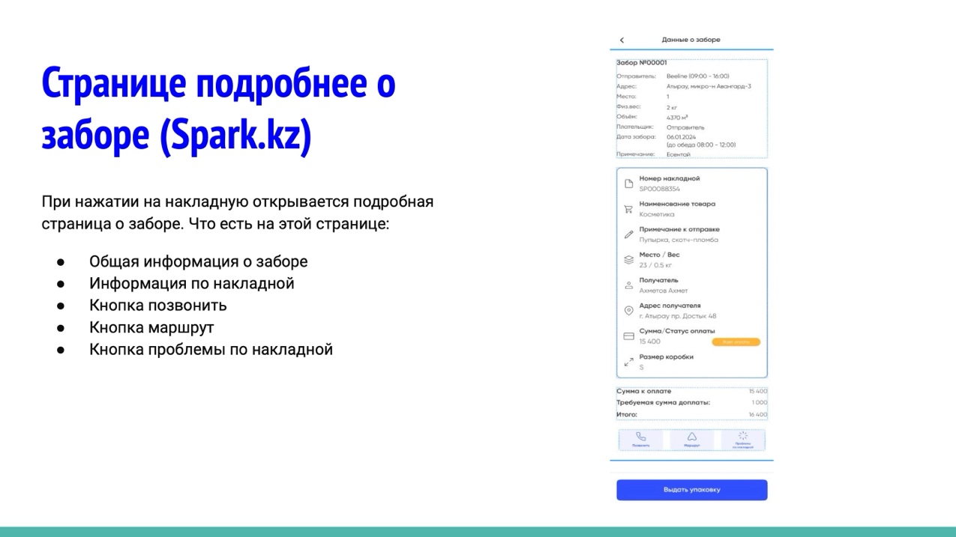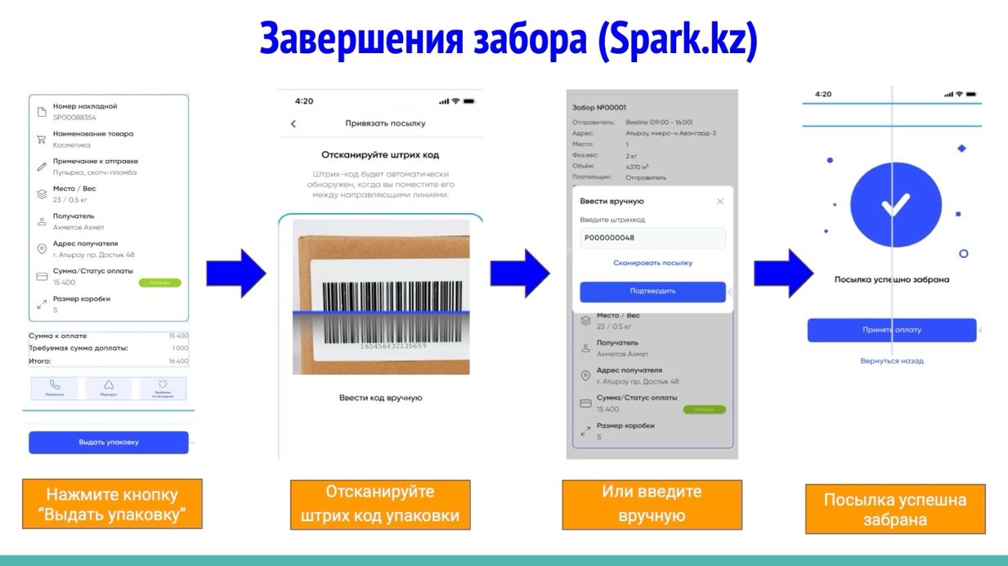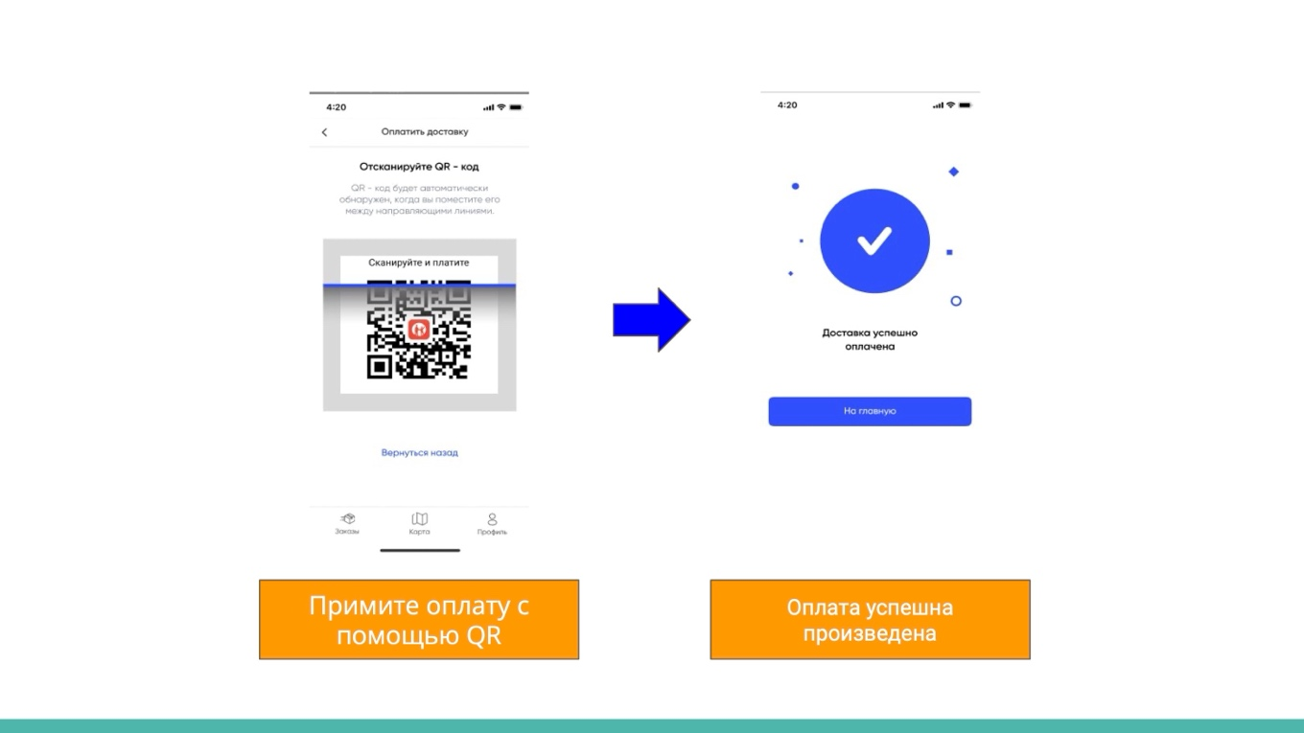

ЦЕЛЕВАЯ АУДИТОРИЯ

Целевая аудитория проекта/продукта в области мобильного приложения для курьеров может включать следующие группы:
* Курьеры и доставщики:
* Это основная целевая аудитория приложения, которая будет использовать его для управления своими заказами, маршрутами и общением с клиентами.
* Курьеры могут быть как индивидуальными предпринимателями, так и сотрудниками курьерских служб.
* Менеджеры служб доставки:
* Менеджеры и администраторы служб доставки могут использовать приложение для назначения заданий курьерам, отслеживания выполнения заказов и анализа эффективности работы.
* Администраторы и разработчики:
* Это группа, которая отвечает за разработку, тестирование и обновление приложения, а также за поддержку пользователей и анализ его производительности.
Каждая из этих групп имеет свои уникальные потребности и ожидания от приложения, и проект должен учитывать их при разработке функционала и интерфейса.
Целевая аудитория проекта/продукта в области мобильного приложения для курьеров включает в себя различные возрастные категории, в зависимости от их роли и функций в процессе доставки. Вот как возрастные категории могут быть представлены:
* Молодежь (18-24 лет):
* Молодые люди могут составлять часть целевой аудитории как курьеров, особенно студенты или молодые работники, которые ищут дополнительный заработок.
* Они также могут быть клиентами, осуществляющими заказы через мобильное приложение, особенно если это связано с заказом еды или товаров для молодежных потребностей.
* Взрослые (25-54 года):
* Эта возрастная группа включает в себя как курьеров, работающих на полную ставку или в качестве фрилансеров, так и клиентов, заказывающих различные товары и услуги.
* Взрослые люди могут быть активными пользователями мобильных приложений и ценить удобство и простоту использования приложения для управления доставкой.
Целевая аудитория включает в себя широкий спектр возрастных категорий, и проект должен учитывать различные потребности и предпочтения пользователей в зависимости от их возраста.

НОВИЗНА

Мобильное приложение для курьеров, которое представляет собой инновационное решение для оптимизации процесса доставки и повышения эффективности работы курьеров.

Команда уделила особое внимание разработке функционала, который делает приложение уникальным и востребованным на рынке.

Первая ключевая особенность приложения заключается в использовании карты где указаны все заказы курьера, касательно заборов и доставки. При нажатии на круги можно увидеть детализации заказа. Мы используем инновационный алгоритм маршрутизации, который автоматически оптимизирует маршрут доставки на основе текущего трафика и других факторов, что позволяет курьерам доставлять заказы быстрее и эффективнее.

Второй важный аспект приложения — это управление с заказом, такие как уточнение подробной информации, связаться с клиентом/заказчиком, взять оплату по QR с клиента, при обнаружении дефектов можно составить и приложить к заказу скан акта, проставить статусы по успешному и не успешным заказам, приложить фото подписанных с клиентом документов (накладной). Мы создали уникальную функцию на сайте, в которой позволяет клиентам в реальном времени отслеживать местоположение курьера. Это значительно улучшает опыт клиентов и повышает уровень сервиса.

Наконец, приложение предлагает предоставление дополнительных упаковок курьером и которое можно сразу на момент передачи заказу курьеру упаковать и внести сведения о упаковке в мобильное приложение, в котором вы сможете увидеть тариф за услуги. Мы интегрировали функцию верификацию SMS, которая позволяет курьерам получать подтверждение доставки прямо в приложении, что упрощает процесс учета и отчетности.

В итоге, мобильное приложение для курьеров представляет собой современное и инновационное решение, которое поможет улучшить качество обслуживания клиентов и оптимизировать операционные процессы компании. Мы уверены, что оно станет неотъемлемой частью успеха на рынке доставки.

ОБЛАСТЬ ИСПОЛЬЗОВАНИЯ

Область использования мобильного приложения для курьеров включает в себя различные сценарии и сферы деятельности, где такое приложение может быть применено. Вот некоторые из них:
Курьерские службы: Мобильное приложение может использоваться курьерскими службами для управления заказами, назначения заданий курьерам и отслеживания статуса доставки.
Электронная коммерция и интернет-магазины: Приложение может быть интегрировано с онлайн-платформами продажи товаров для управления процессом доставки заказов клиентам.
Медицинская доставка: В области здравоохранения мобильное приложение может быть использовано для доставки медицинских препаратов, оборудования и других медицинских товаров.
Доставка грузов и логистика: В сфере логистики приложение может использоваться для управления доставкой грузов и координации работы курьеров или водителей.
Услуги курьерской доставки на дому: Помимо доставки товаров и еды, приложение может быть использовано для предоставления услуг курьерской доставки на дом, таких как доставка документов, цветов или подарков.
Обратная логистика: В сфере обратной логистики приложение может использоваться для организации возврата товаров клиентам или перенаправления грузов на склады.
Область использования мобильного приложения для курьеров довольно широка и может быть адаптирована под различные виды бизнеса и отраслей, где требуется эффективная и оперативная доставка товаров или услуг.

ЮРИДИЧЕСКИЕ ОСНОВАНИ
V. ЮРИДИЧЕСКИЕ ОСНОВАНИЯ

Экспертиза настоящего произведения науки проводилась с учетом следующих международных договоров и национальных нормативно-правовых актов:

- Бернская конвенция по охране литературных и художественных произведений от 9 сентября 1886 г., дополненная в Париже 4 мая 1896 г., пересмотренная в Берлине 13 ноября 1908г., дополненная в Берне 20 марта 1914г., и пересмотренная в Риме 2 июня 1928 г., в Брюсселе 26 июня 1948 г., в Стокгольме 14 июля 1967 г. и в Париже 24 июля 1971 г, измененная 28 сентября 1979 г.;
- Международный стандарт финансовой отчетности МСФО № 38 (IAS 38 Нематериальные активы);
- Гражданский Кодекс Республики Казахстан (Особенная часть) от 1 июля 1999 года № 409-I;
- Приказ Министра финансов Республики Казахстан от 22.11.2007 № 218 "Об утверждении Правил бухгалтерского учета нематериальных активов";
- Уголовный кодекс Республики Казахстан от 3 июля 2014 года № 226-V;
- Закон Республики Казахстан "О науке" от 18 февраля 2011 года № 407-IV;
- Закон Республики Казахстан "О частном предпринимательстве" от 31 января 2006 года № 124-III;
- Закон Республики Казахстан "О государственной регистрации юридических лиц и учетной регистрации филиалов и представительств" от 17 апреля 1995 года № 2198;

VI. ИСТОЧНИКИ ИСПОЛЬЗОВАННОЙ ЛИТЕРАТУРЫ

Экспертиза настоящего произведения науки проводилась с учетом следующих международных договоров и национальных нормативно-правовых актов:
- Патент №: RU 2 747 128 С1, дата приоритета: 2020.05.15, название разработки: «АВТОМАТИЗИРОВАННЫЙ МАГАЗИН И СПОСОБ ЕГО ФУНКЦИОНИРОВАНИЯ»;
- Патент №: RU 2 750 850 C1, дата приоритета: 2020.09.04, название разработки: «СПОСОБ РЕАЛИЗАЦИИ РЕСТОРАННОЙ УСЛУГИ С ОБЕСПЕЧЕНИЕМ ВОЗМОЖНОСТИ ОТКРЫТОГО ВИДЕОНАБЛЮДЕНИЯ ПРОЦЕССА ПРИГОТОВЛЕНИЯ И ДОСТАВКИ ЗАКАЗА»;
- Патент №: RU 2 731 653 C1, дата приоритета: 2003.04.20, название разработки: «СПОСОБ И СИСТЕМА ДЛЯ МАРШРУТИЗАЦИИ ВЫЗОВОВ ИЗ ЭЛЕКТРОННОГО УСТРОЙСТВА»;
- Бернская конвенция по охране литературных и художественных произведений от 9 сентября 1886 г., дополненная в Париже 4 мая 1896 г., пересмотренная в Берлине 13 ноября 1908г., дополненная в Берне 20 марта 1914г., и пересмотренная в Риме 2 июня 1928 г., в Брюсселе 26 июня 1948 г., в Стокгольме 14 июля 1967 г. и в Париже 24 июля 1971 г, измененная 28 сентября 1979 г.;
- Международный стандарт финансовой отчетности МСФО № 38 (IAS 38 Нематериальные активы);
- Гражданский Кодекс Республики Казахстан (Особенная часть) от 1 июля 1999 года № 409-I;
- Приказ Министра финансов Республики Казахстан от 22.11.2007 № 218 "Об утверждении Правил бухгалтерского учета нематериальных активов";
- Уголовный кодекс Республики Казахстан от 3 июля 2014 года № 226-V;
- Закон Республики Казахстан "О науке" от 18 февраля 2011 года № 407-IV;
- Закон Республики Казахстан "О частном предпринимательстве" от 31 января 2006 года № 124-III;
- Закон Республики Казахстан "О государственной регистрации юридических лиц и учетной регистрации филиалов и представительств" от 17 апреля 1995 года № 2198;

VII. ИНФОРМАЦИЯ ОБ ЭКСПЕРТЕ

Патентный эксперт международного уровня - Муминов Санджар Файзуллаевич, магистр системного анализа, кандидат экономических наук, бизнес-консультант.

Муминов С.Ф., имеет свидетельство Патентного поверенного Республики Узбекистан (приложение № 1), выданное Государственным Патентным Ведомством Республики Узбекистан. Юридическое признание профессионального уровня Муминова С.Ф. в сфере интеллектуальной собственности во всех странах СНГ подтверждается Конвенцией о правовой помощи и правовых отношениях по гражданским, семейным и уголовным делам, принятой в Минске, 22 января 1993 г., в статье 13 "Действительность документов", в которой указано, что:

"1. Документы, которые на территории одной из Договаривающихся Сторон изготовлены или засвидетельствованы учреждением или специально на то уполномоченным лицом в пределах их компетенции и по установленной форме и скреплены гербовой печатью, принимаются на территориях других Договаривающихся Сторон без какого-либо специального удостоверения".

Муминов С.Ф. имеет 18-летний стаж работы в сфере интеллектуальной собственности на территории СНГ, Европы и Ближнего Востока - научные исследования, строительство, медицина, химия, физика, машиностроение, информационные технологии, биология, экономика и т.п. Является экспертом Делового Совета Шанхайской Организации Сотрудничества, Евразийской Экономической Комиссии, членом Национальной Ассоциации Бухгалтеров и Аудиторов, многих профессиональных объединений и общественных организаций.
Муминов С.Ф. является Евразийским Комиссаром по верховенству права и интеллектуальной собственности (Евразийская Организация Экономического Сотрудничества – www.eurasianeconomic.org, штаб-квартиры находятся в Цюрихе, Москве и Пекине, региональные офисы в 50 странах мира).
Муминов С.Ф. оказал услуги по получению правовой охраны более 5 000 объектов интеллектуальной собственности:
- товарные знаки;
- изобретения;
- полезные модели;
- промышленные образцы;
- авторские произведения;
- НИОКР.

В период трудовой деятельности было подготовлено более 1 500 экспертных заключений для более 400 организаций по следующим аспектам:

- о признании результата интеллектуальной деятельности в качестве произведения науки, ноу-хау, наличии действительной коммерческой ценности информации, факта соответствия информации условиям необщеизвестности и необщедоступности информации третьим лицам;
- о наличии результатов, не подлежащих правовой охране в соответствии с нормами действующего законодательства;
- об учете расходов по научно-исследовательским, опытно-конструкторским и технологическим работам ведется обособленно по видам работ, договорам (заказам);
- об обоснованности получения будущих экономических выгод (дохода) в связи с использованием результатов НИОКР для производственных и (или) управленческих нужд;
- об обосновании срока полезного использования объектов интеллектуальной собственности.

Муминов С.Ф. активно привлекается в качестве эксперта к работе антимонопольных и таможенных органов, участвует в апелляционных советах патентных ведомств различных стран, судебных слушаниях.

Персональные контактные данные эксперта:
К.э.н. Муминов Санджар Файзуллаевич
Тел.: + 971 56 577 28 75 (ОАЭ)
+ 7 906 339 55 55 (Россия)
+ 7 777 262 90 40 (Казахстан)
+ 9 998 90 189 69 94 (Узбекистан)

E-мейл: ceo@aston-alliance.com

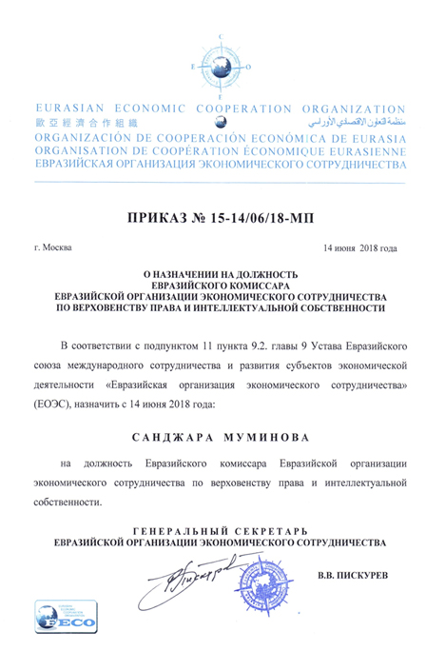
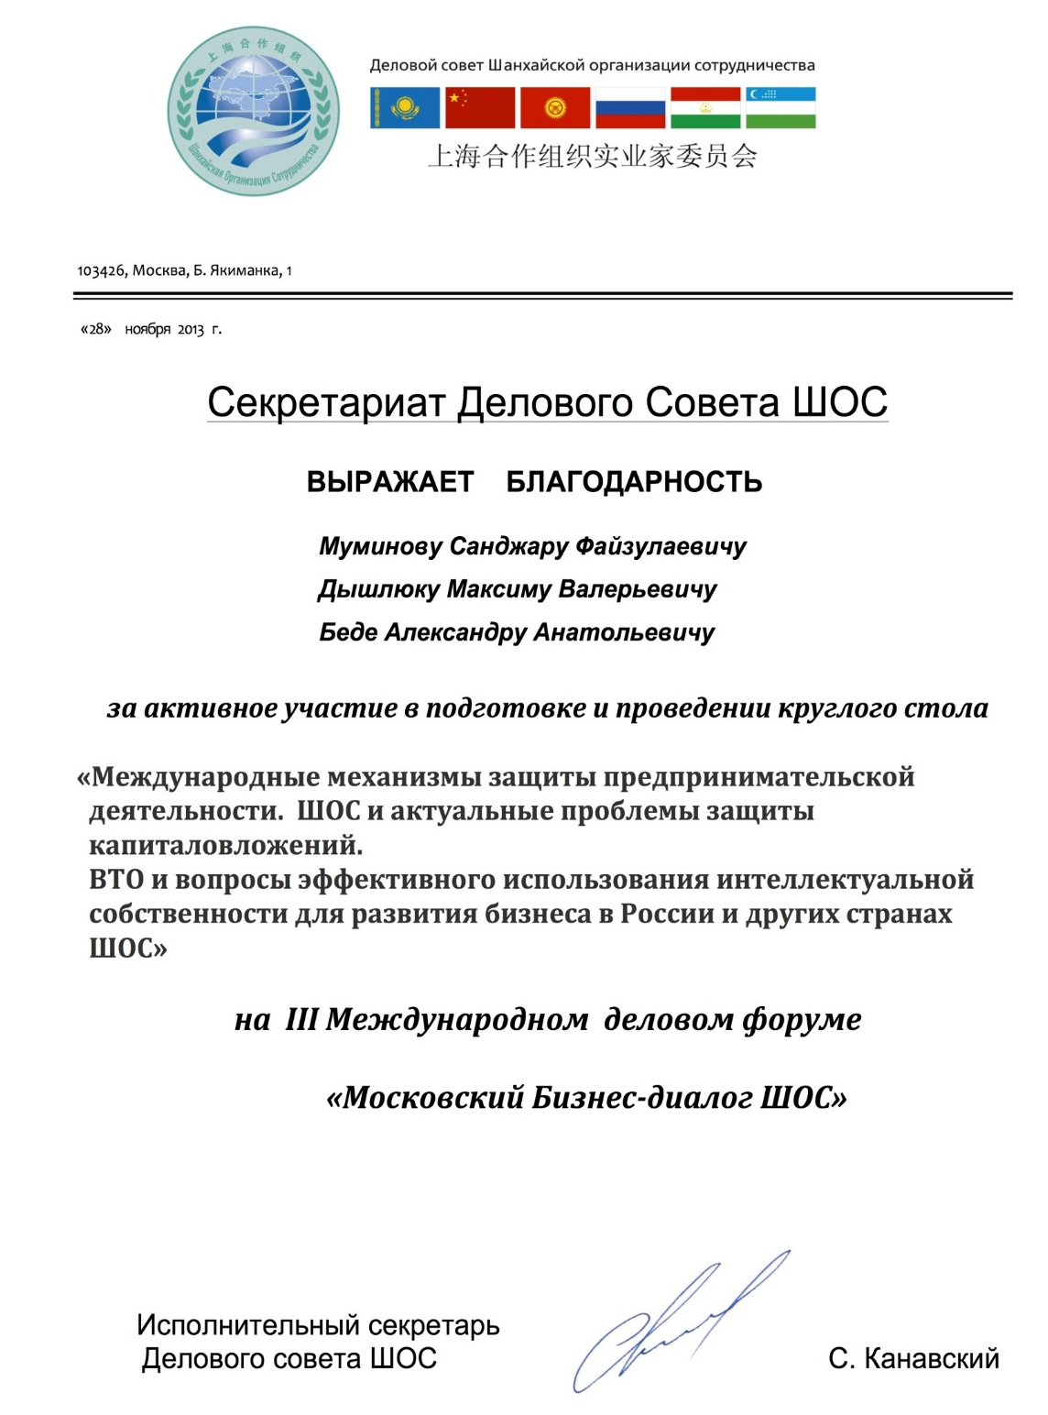

Нотариально заверенная копия перевода на русский язык
Свидетельства Патентного поверенного Республики Узбекистан
Муминова Санджара Файзуллаевича



